RAPORT O STANIE GMINY RADŁÓW
W ROKU 2020
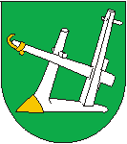-

Urząd Gminy Radłów
Ul. Oleska 3
46-331 Radłów

Radłów, maj 2021 r.
SPIS TREŚCI

- Informacje ogólne
- Władze lokalne
- Sołectwa
- Demografia i USC
- Rolnictwo i podatki
- Środki transportowe
- Działalność gospodarcza
- Realizacja polityk, programów i strategii
- Realizacja budżetu Gminy Radłów
- Fundusz sołecki
- Realizacja Uchwał Rady Gminy Radłów
- Informacja o stanie mienia komunalnego
- Ochrona zdrowia
- Pomoc społeczna
- Gospodarka mieszkaniowa i komunalna
- Wodociągi i kanalizacja
- Działalność inwestycyjna
- Sprawy oświatowe
- Bezpieczeństwo i ochrona mienia
- Biblioteki i Gminny Ośrodek Kultury
- Ochrona środowiska i gospodarka odpadami
- Planowanie przestrzenne
- Zamówienia publiczne
- Podsumowanie

Raport o stanie Gminy Radłów opracowano w związku z art. 28aa ustawy z dnia 8 marca 1990 r. o samorządzie gminnym (Dz. U. z 2019 r. poz. 506).

Raport obejmuje podsumowanie działalności Wójta Gminy Radłów w roku 2020 i porównanie go do roku 2019, w szczególności realizację polityk, programów i strategii, uchwał Rady Gminy Radłów oraz funduszu sołeckiego.

Raport ma na celu uzyskanie pełniej wiedzy oraz dostępu sytuacji społeczno- gospodarczej naszej gminy. Szczegółowe informacje dotyczą roku 2020 w porównaniu do roku 2019.
Raport stanowi próbę usystematyzowania wiedzy o działalności gminy za rok ubiegły i daje możliwość Mieszkańcom na obiektywną, opartą na faktach i liczbach ocenę działania samorządu.
W opracowaniu niniejszego raportu wykorzystano dane, będące w zasobach Urzędu Gminy Radłów i Jednostek Organizacyjnych oraz dane statystyczne.

Raport dotyczy GMINY RADŁÓW.

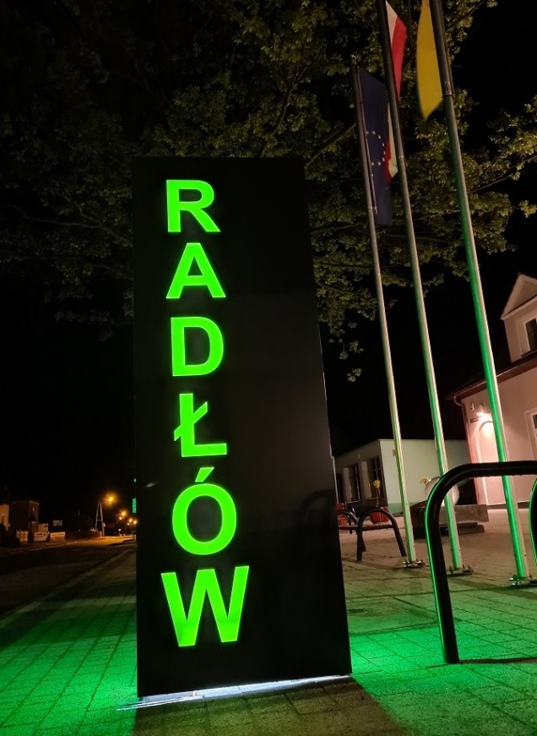
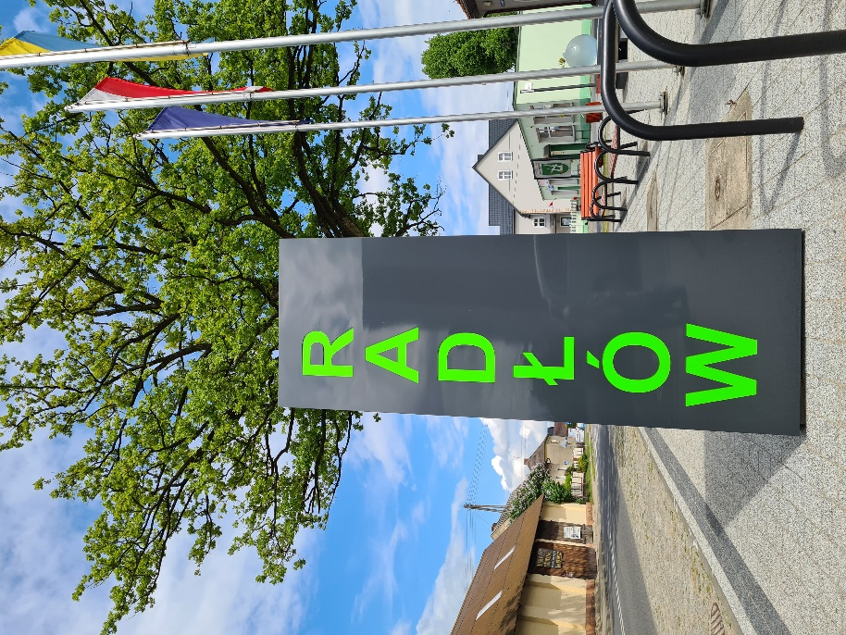

- Informacje ogólne

Gmina Radłów leży w północno – wschodniej części województwa opolskiego, w dorzeczu rzeki Prosny, będącej lewobrzeżnym dopływem Warty. Od wschodu graniczy z gminą Krzepice, od północy z gminą Rudniki i Gorzów Śląski, zachodu i od południa z gminą Olesno oraz południowego - wschodu z gmina Przystajń.
Gmina leży w obszarze Wyżyny Śląsko- Wieluńskiej. Najwyżej położony jest obszar w rejonie Gór Ligockich, gdzie wysokości dochodzą do 270-275 m n.p.m. część północna gminy poprzecinana jest doliną rzeki Prosny i jej niewielkich dopływów.

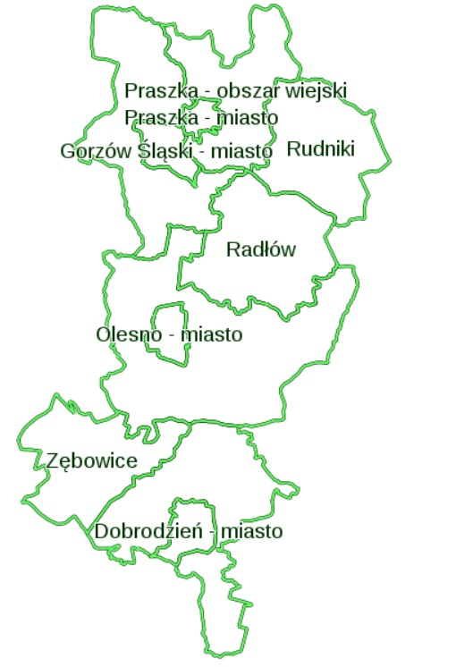

Gmina Radłów jedną z najmniejszych w województwie, zajmuje obszar 117 km². Przez teren gminy nie przebiega żadna linia kolejowa ani żadna droga krajowa. Natomiast gmina jest "otoczona" odcinkami kilku dróg krajowych o numerach: 42, 43, 45, 46 i 11. Ponadto w niewielkie odległości biegną dwie drogi wojewódzkie - nr 487 i 494. Obie na niektórych odcinkach pokrywają się z granicą administracyjną gminy.
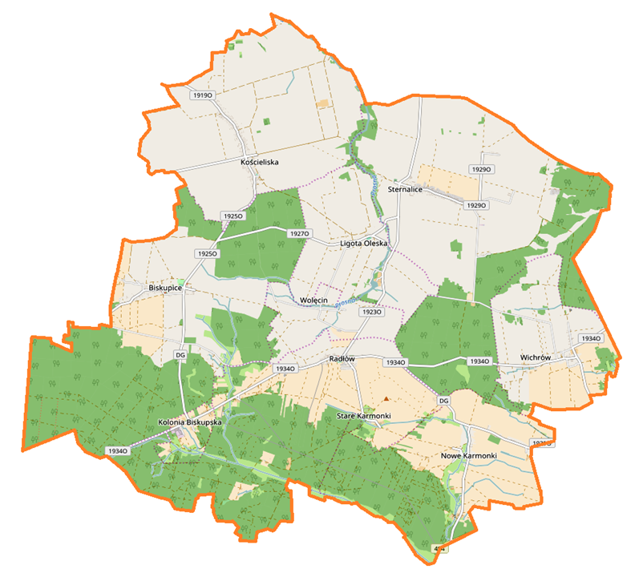

- Władze lokalne

Wójtem Gminy Radłów nieprzerwanie od 2002 roku jest Włodzimierz Kierat.
Rada Gminy Radłów liczy 15 radnych.

Radnymi w kadencji 2018-2023 są następujące osoby:

- Czubaj – Zając Irena ( Radłów )
- Brodowy Denis ( Radłów )
- Sekuła Michał (Radłów )
- Nowak Piotr (Nowe Karmonki )
- Pownuk Aniela ( Wichrów )
- Wengel Wilhelm (Ligota Oleska )
- Karkos Waldemar ( Psurów )
- Kozok Daria ( Sternalice )
- Świtała Brygida ( Sternalice)
- Mencfel Grzegorz ( Sternalice )
- Kansy Łukasz (Biskupice)
- Zygmunt Iwona (Biskupskie Drogi )
- Majowska Regina ( Kolonia Biskupska )
- Stanosek Teresa (Kościeliska)
- Grzesik Gerard ( Kościeliska)

Przewodniczącym Rady Gminy Radłów kadencji 2018-2023 jest Radny Wilhelm Wengel.
Funkcję Wiceprzewodniczącej Rady Gminy Radłów w kadencji 2018-2023 pełni Radna Regina Majowska.

W kadencji 2018-2023 przy Radzie Gminy działa pięć stałych Komisji Rady Gminy w składzie:

KOMISJA REWIZYJNA- powołana w składzie pięcioosobowym. Przewodniczącą Komisji jest Radna Irena Czubaj- Zając. Komisja zajmuje się działalnością kontrolną, opiniowaniem wykonania budżetu gminy, występowanie z wnioskiem do Rady Gminy w sprawie udzielenia lub nieudzielenia absolutorium Wójtowi.
KOMISJA SKARG, WNIOSKÓW I PETYCJI- nowa, powstała w kadencji 2018-2023 komisja działająca w pięcioosobowym składzie. Przewodniczącym Komisji jest Radny Grzegorz Mencfel. Komisja rozpatruje skargi na działania Wójta i Gminnych Jednostek Organizacyjnych, a także wnioski oraz petycje składane przez obywateli
KOMISJA BUDŻETU I FINANSÓW- powołana w składzie dziewięcioosobowym. Przewodniczącym Komisji jest Radny Gerard Grzesik. Komisja zajmuje się opiniowaniem uchwał i bieżącą pracą nad budżetem gminy, w tym kształtowanie dochodów i wydatków budżetowych gminy, kształtowaniem podatków i opłat lokalnych.
KOMISJA OŚWIATY, ZDROWIA, SPRAW SOCJALNYCH I KULTURY powołana w składzie dziewięcioosobowym. Przewodniczącą Komisji jest Radna Iwona Zygmunt. Komisja zajmuje się opiniowaniem uchwał i bieżącą pracą nad sprawami związanymi z oświatą i szkolnictwem na terenie naszej gminy.
KOMISJA ROLNICTWA, GOSPODARKI ŻYWNOŚCIOWEJ I ROZWOJU SPOŁECZNO - GOSPODARCZEGO, SAMORZĄDU ORAZ OCHRONY ŚRODOWISKA powołana w składzie siedmioosobowym. Przewodniczącym Komisji jest Radny Gerard Grzesik. Komisja zajmuje się opiniowaniem uchwał i bieżącą pracą nad sprawami związanymi z rolnictwem, ochroną środowiska oraz sprawami komunalnymi i gospodarczymi.
Skład Rady Gminy oraz osobowy skład poszczególnych Komisji Stałych Rady Gminy w roku 2020 nie zmienił się w stosunku do roku poprzedniego.
Od 2019 roku Radni pracują na systemie do głosowania RADA365. Dla Radnych zostały zakupione tablety oraz zakupiono laptop z oprogramowaniem do obsługi sesji, zapewniając tym samym elektroniczny system głosowania oraz transmisję obrad.
W Urzędzie Gminy Radłów na koniec 2020 zatrudnionych było 27 osób- tyle samo co w roku poprzednim.
Jednostki Organizacyjne Gminy Radłów to:
- Gminny Ośrodek Pomocy Społecznej w Radłowie- kierownik Anetta Hadam
- Gminny Ośrodek Kultury w Radłowie- dyrektor Renata Gnot
- Gminna Biblioteka Publiczna w Radłowie- dyrektor Alicja Korzekwa
- Szkoła Podstawowa w Radłowie- dyrektor Leszek Bartela
- Szkoła Podstawowa Pomnik 1000-lecia w Kościeliskach- dyrektor Marek Mendel
- Szkoła Podstawowa w Sternalicach- dyrektor Marian Pęcherz
- Publiczne Przedszkole w Kościeliskach- dyrektor Teresa Siwik
- Publiczne Przedszkole w Sternalicach- p.o. dyrektora Marzanna Kmita- Zagrodnik

- Sołectwa

Gmina podzielona jest na 9 sołectw, obejmujących łącznie 12 miejscowości:
- Sołectwo Biskupice (Bischdorf)
- wieś Biskupice i Biskupskie Drogi
- sołtys: Marek Lotz

- Sołectwo Kolonia Biskupska ( Fiedrichswille)
- wieś Kolonia Biskupska
- sołtys: Anna Chuć

- Sołectwo Kościeliska (Kostellitz)
- wieś Kościeliska
- sołtys: Marietta Rodewald

- Sołectwo Ligota Oleska (Ellguth)
- wieś Ligota Oleska i Psurów
- sołtys: Grzegorz Pakuła

- Sołectwo Nowe Karmonki (Neu Karmunkau)
- wieś Nowe Karmonki
- sołtys: Edward Pawnuk

- Sołectwo Radłów (Radlau)
- wieś Radłów i Stare Karmonki
- sołtys: Brygida Maciejok

- Sołectwo Sternalice (Sternalitz)
- wieś Sternalice
- sołtys: Beata Kościelna

- Sołectwo Wichrów (Wichrau)
- wieś Wichrów
- sołtys: Roman Kaleja

- Sołectwo Wolęcin (Wollentschin)
- wieś Wolęcin
- sołtys: Krystyna Krupa

- Demografia i USC

Stan mieszkańców na koniec 2020 roku wynosił wg. meldunku stałego: 4262 osób ( w roku 2019- 4223 osoby)

Liczba urodzeń w 2020 roku- 43 dzieci ( w roku 2019- 42 dzieci)
Liczba zgonów w 2020 roku- 26 osób (w roku 2019 -36 osób)

Od 2019 roku rodzice nowych mieszkańców naszej Gminy otrzymują list gratulacyjny Wójta Gminy Radłów wraz z pamiątkowym body dla niemowlaka.

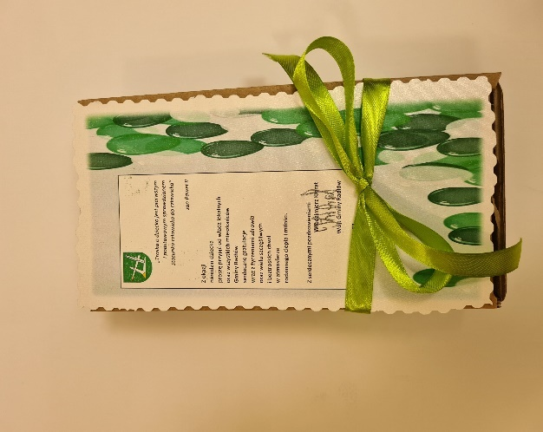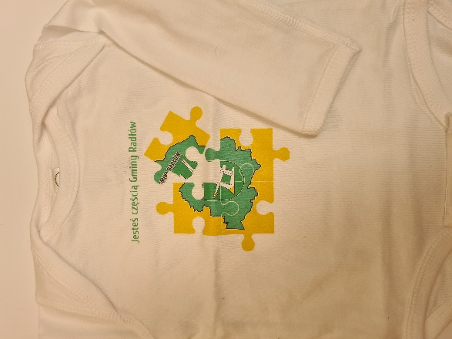
Statystyka zameldowań na dzień 31.12.2020 w porównaniu z 31.12.2019 r.

Miejscowość | Zameldowania 2020 | Zameldowania 2019
Biskupice | 383 | 389
Biskupskie Drogi | 111 | 111
Kolonia Biskupska | 191 | 180
Kościeliska | 690 | 686
Ligota Oleska | 399 | 396
Nowe Karmonki | 423 | 409
Psurów | 52 | 58
Radłów | 662 | 654
Stare Karmonki | 80 | 80
Sternalice | 714 | 708
Wichrów | 432 | 426
Wolęcin | 125 | 126
SUMA | 4262 | 4223

Statystyka ruchu migracyjnego w poszczególnych miejscowościach naszej gminy:
Biskupice - 6, Biskupskie Drogi - 1, Kolonia Biskupska 10, Kościeliska 7, Ligota Oleska - 6 . Nowe Karmonki - 22 , Psurów 1 , Radłów - 18 , Stare Karmonki 2 , Sternalice - 14 , Wichrów - 8 , Wolęcin - 2 .
Ilość zawartych związków małżeńskich cywilnych, konkordatowych oraz z transkrypcji: 23 zdarzenia.

- Rolnictwo i podatki

W Gminie Radłów w 2020 roku funkcjonowało 679 gospodarstw rolnych ( w roku poprzednim 681), w tym:
Lp. | Powierzchnia  gospodarstw | Ilość gospodarstw w roku 2020 | Ilość gospodarstw w roku 2019
1. | 1 – 2 ha | 136 |  | 114
2. | 2.01 – 5 ha | 198 |  | 178
3. | 5.01 – 7 ha | 78 |  | 78
4. | 7.01 – 10 ha | 83 |  | 102
5. | 10.01 – 15 ha | 54 |  | 101
6. | 15.01 – 50 ha | 42 |  | 94
7. | Powyżej 50 ha | 11 |  | 12

Struktura gruntów ornych ze względu na klasę w Gminie Radłów [ha].
Klasa | Powierzchnia
grunty bardzo dobre - klasa I, II | 0
grunty dobre - klasa III | 233,3
grunty średnie - klasa IV | 3046,2
grunty słabe - klasa V, VI | 2137,9

Na podstawie art. 37 ust. 1 pkt 2 lit. F ustawy z dnia 27 sierpnia 2009 r. o finansach publicznych ( Dz. U. z 2021 r. poz. 305 z późn. zm.) zarząd jednostki samorządu terytorialnego podaje do publicznej wiadomości wykaz osób prawnych i fizycznych oraz jednostek organizacyjnych nieposiadających osobowości prawnej, którym w zakresie podatków lub opłat udzielono ulg, odroczeń, umorzeń lub rozłożono spłatę na raty w kwocie przewyższającej 500 zł, wraz ze wskazaniem wysokości umorzonych kwot i przyczyn umorzenia oraz wykaz osób prawnych i fizycznych, którym udzielono pomocy publicznej w 2020 roku :
1. Umorzenia w zakresie podatków: 1 podatnik – 825,00 zł (zdarzenie losowe)

2. Odroczenia : 1 podatnik (trudna sytuacja w związku z pandemią wirusa SARS-CoV-2)

3. Ulga z tytułu nabycia gruntu: 5 podatników

4. Ulga inwestycyjna: 4 podatników

5. Zwolnienia od podatku od nieruchomości w ramach pomocy de minimis przedsiębiorców wykonujących działalność gospodarczą na terenie Gminy Radłów: 1 przedsiębiorca

6. Zwolnienie niektórych przedsiębiorców od podatku od nieruchomości: 5 przedsiębiorców
7. Zwrot podatku akcyzowego- 321 osób i 1 przedsiębiorca.
Od 1 września do 30 listopada 2020 r., przeprowadzony został spis rolny według stanu na dzień 1 czerwca 2020 r. Spis objął zasięgiem cały kraj.
Spisywane były gospodarstwa, które 1 czerwca 2020 roku prowadziły działalność rolniczą.
PSR realizowany był jako badanie pełne, skierowane do gospodarstw rolnych, osób fizycznych oraz osób prawnych i jednostek organizacyjnych niemających osobowości prawnej.
Zakres, formę i tryb przeprowadzenia spisu, tryb prac związanych z przygotowaniem i opracowaniem wyników spisu reguluje Ustawa o powszechnym spisie rolnym w 2020 r. przyjęta przez Prezydenta RP. Udział w spisie był obowiązkowy. Brak udziału w spisie rolnym mógł skutkować nałożeniem kary grzywny określonej w ustawie o statystyce publicznej.
W urzędzie Gminy Radłów w tym czasie funkcjonowało Gminne Biuro Spisowe, koordynujące wszystkie sprawy związane ze spisem.
Z terenu Gminy Radłów zostały w terminie spisane wszystkie gospodarstwa objęte wymogiem ustawowym.

- Środki transportowe

Ewidencja środków transportowych opodatkowanych w Urzędzie Gminy Radłów w 2020 roku.
Środki transportowe | Ilość
Samochód ciężarowy | 16
Ciągnik siodłowy | 5
Ciągnik balastowy | 0
Przyczepa | 4
Naczepa | 9
Autobus | 0

W 2020 roku nie zarejestrowano w ewidencji księgowej nowych podatników podlegających podatkowi od środków transportowych.
Wpływy:
Przypis podatku od środków transportowych w 2020 roku zgodnie z Uchwałą nr 67/IX/2019 Rady Gminy Radłów z dnia 23 października 2019 r. w sprawie wysokości stawek podatku od środków transportowych: 51 678,00 zł
Wpłaty podatku od środków transportowych w 2020 roku : 44 598,18
Odsetki od opóźnionych należności : 235,72
Razem : 44 833,90

- Działalność gospodarcza

Gmina Radłów jest gminą wiejską, gdzie rolnictwo, pomimo zmniejszania się liczby gospodarstw rolnych, ciągle odgrywa ważną rolę w strukturze gospodarki. Wśród przedsiębiorstw dominują małe (od 1 do 9 pracowników), a głównymi branżami są: budownictwo, działalność usługowa, handel i leśnictwo.
Na podstawie danych uzyskanych z Centralnej Ewidencji i Informacji o Działalności Gospodarczej (CEIDG), według stanu na dzień 31 grudnia 2020 r. ilość zarejestrowanych podmiotów gospodarczych, które mają główne miejsce prowadzenia działalności na terenie gminy Radłów wyniosła 200 podmiotów gospodarczych (czyli o 5 więcej aniżeli w roku poprzednim). Wpływ na to miały przede wszystkim granty w ramach LGD, PUP czy Inkubatora Przedsiębiorczości, udzielane na otwarcie działalności gospodarczej.
Są to głównie jednoosobowe działalności gospodarcze. Przeważająca część firm to działalności w branży budowlano- usługowej. Brak na terenie gminy większych zakładów i firm, oferujących miejsca pracy, a działalność skupiona jest raczej na rodzinnych, jednoosobowych zakładach usługowych.
Struktura wpisów do CEIDG za 2020 rok:
Wpisów nowych - 10
Wpisów wykreślonych - 11
Przeważający rodzaj budownictwo - 85

- Realizacja polityk, programów i strategii

W gminie w 2020 r. obowiązywały następujące dokumenty strategiczne:
- Strategia Rozwoju Gminy Radłów na lata 2015-2025
Strategia wprowadzona została uchwałą Uchwała Nr 79/XII/2015 Rady Gminy Radłów z dnia 30 grudnia 2015 roku.
Podstawowym instrumentem realizacji Strategii Rozwoju Gminy jest Wieloletnia Prognoza Finansowa, która zawiera konkretne zadania inwestycyjne, przewidziane do realizacji w założonym okresie oraz projekty, które gmina realizuje przy współudziale środków własnych i funduszy zewnętrznych
- Program współpracy z organizacjami pozarządowymi na 2020 r.
Uchwałą Nr 8/X/2019 Rady Gminy Radłów z dnia 27 listopada 2019 roku został przyjęty do realizacji Program Współpracy Gminy Radłów z organizacjami prowadzącymi działalność pożytku publicznego na rok 2020.

WYKAZ PODMIOTÓW, KTÓRE OTRZYMAŁY DOTACJĘ Z BUDŻETU GMINY RADŁÓW NA REALIZACJĘ ZADAŃ PUBLICZNYCH W 2020 ROKU

Nazwa oferenta | Otrzymana  dotacja | Zakres zadania
Caritas Diecezji Opolskiej | - 000,00 zł | Ochrony i promocji zdrowia oraz wspierania działań na rzecz osób niepełnosprawnych i w wieku emerytalnym
LZS Kościeliska | 22 200,00 zł | Wspierania i upowszechnienia kultury fizycznej i sportu
LZS Wichrów | 14 100,00 zł | Wspierania i upowszechnienia kultury fizycznej i sportu
LZS Ligota Oleska | 34 700,00 zł | Wspierania i upowszechnienia kultury fizycznej i sportu
LZS Radłów | 11 000,00 zł | Wspierania i upowszechnienia kultury fizycznej i sportu

Zaplanowano w Programie na 2020 rok na wsparcie organizacji pozarządowych kwotą 142 000,00 zł. W roku poprzednim planowana kwota była o 3500,00 zł mniejsza.
W toku realizacji poszczególnych zadań suma dotacji przekazanych w 2020 roku w ramach otwartych konkursów ofert wyniosła: 124 000,00 – o 24 000,00 zł mniej w roku 2019 ( ze względu na Covid-19 nie został ogłoszony konkurs na realizację zadania publicznego z zakresu organizacji letniego wypoczynku dla dzieci i młodzieży z terenu Gminy Radłów).
- Plan Gospodarki Niskoemisyjnej
Uchwałą Nr 226/XXXVI/2018 Rady Gminy Radłów z dnia 17 września 2018 roku został przyjęty do realizacji Plan Gospodarki Niskoemisyjnej dla Gminy Radłów. Plan gospodarki niskoemisyjnej dla Gminy Radłów jest dokumentem strategicznym, opisującym kierunki działań zmierzających do osiągnięcia celów pakietu klimatyczno-energetycznego, tj. redukcji gazów cieplarnianych, zwiększenia udziału energii pochodzącej ze źródeł odnawialnych, zwiększenia efektywności energetycznej, poprawy jakości powietrza oraz zmiany postaw konsumpcyjnych użytkowników energii.
Na zakres tematyczny i strukturę dokumentu w dużej mierze wpływ miały wytyczne Narodowego Funduszu Ochrony Środowiska i Gospodarki Wodnej, które wskazały wymagania wobec niniejszego dokumentu.
Celem strategicznym dla Planu gospodarki niskoemisyjnej dla Gminy Radłów wyznaczono:

OGRANICZENIE ZUŻYCIA ENERGII KOŃCOWEJ, ZMNIEJSZENIE EMISJI CO₂ ORAZ ZWIĘKSZENIE UDZIAŁU ENERGII POCHODZĄCEJ Z ODNAWIALNYCH ŹRÓDEŁ ENERGII W BILANSIE ENERGETYCZNYM GMINY RADŁÓW

Cele strategiczne założone w Planie gospodarki niskoemisyjnej są zbieżne z celami dokumentów wyższego szczebla i obejmują:
- poprawę jakości powietrza atmosferycznego na terenie gminy Radłów,
- stałe podnoszenie świadomości ekologicznej mieszkańców oraz poprawę dostępu do informacji o środowisku i jego ochronie,
- zachowanie równowagi ekologicznej w procesie rozwoju gospodarczego gminy, w tym właściwą lokalizację przestrzenną inwestycji,
- skuteczne wdrażanie mechanizmów prawnych, finansowych i ekonomicznych zapewniających efektywną i terminową realizację założonych celów ekologicznych.

- Program Opieki nad zabytkami Gminy Radłów na lata 2017-2020
Na terenie gminy nie występują żadne rezerwaty przyrody, parki krajobrazowe, narodowe, obszary chronionego krajobrazu ani obszary Natura 2000. Ochroną objęto natomiast 2 użytki ekologiczne - bagna śródleśne Babrzysko oraz Krzyżówkę. Pierwsze z nich to zbiornik o powierzchni 0,7 ha, porośnięte wierzbami i brzozami, wykorzystywane przede wszystkim przez dziki jako kąpielisko. Drugi zbiornik ma powierzchnię 0,15 ha, na którym występują przede wszystkim ptaki wodno-błotne. Za pomniki przyrody uznano kilka drzew z terenu gminy: dwie jodły pospolite w Leśnictwie Sternalice oraz klon jawor w parku pałacowym w Biskupicach.
Do rejestru zabytków wpisano:
- kościół parafialny rzymsko-katolicki pw. św. Jacka z 1830 r. w Biskupicach (poz. 1073/66, 20.01.1966 r.),
- kościół filialny rzymsko-katolicki pw. św. Jadwigi z 1718 r. w Biskupicach (poz. 35/53, 19.12.1953 r.),
- XVIII-wieczny dwór w zespole parkowym w Biskupicach (poz. 860/64, 9.05.1964 r.),
- XIX-wieczny dwór w zespole parkowym w Psurowie wraz z oficyną dworską (poz. 1032/65, 10.06.1965 r.),
- kościół parafialny rzymsko-katolicki pw. św. Mateusza w Sternalicach (poz. 1074/66, 20.01.1966 r.),
- dwór w zespole folwarcznym w Sternalicach (poz. 1033/65, 10.06.1965 r.),
- park w zespole dworskim z poł. XVIII w. w Biskupicach (poz. 860/64, 9.05.1964 r.).
Ponadto do rejestru zabytków ruchomych zostało wpisane wyposażenie ww. kościołów w Biskupicach i Sternalicach, jak również kościoła parafii rzymsko-katolickiej w Kościeliskach pw. Narodzenia NMP. Ponad 100 obiektów wpisano do gminnej ewidencji zabytków.
W Gminie Radłów zlokalizowano także 156 zabytków archeologicznych, wpisanych do Ewidencji Wojewódzkiej oraz Gminnej Ewidencji Zabytków. Spośród tych zabytków 14 znajduje się w Biskupicach, po 1 w Biskupskich Drogach i Kolonii Biskupskiej, 37 w Kościeliskach, 35 w Ligocie Oleskiej, 42 w Sternalicach, 9 w Wichrowie, 6 w Wolęcinie, 2 w Nowych Karmonkach i 8 w Radłowie.

- Gminny Program Profilaktyki i Rozwiązywania Problemów Alkoholowych i Narkomanii
Gminna Komisja Rozwiązywania ds. Problemów Alkoholowych w Radłowie działała w pięcioosobowym składzie. Członkowie Komisji są przeszkoleni, posiadają fachowe wykształcenie, umożliwiające pomoc osobom uzależnionym i współuzależnionym. Istnieje możliwość pomocy telefonicznej dla osób mniej zmotywowanych. W ramach funkcjonowania punktu konsultacyjnego udziela się pomocy telefonicznej dla tych osób. Członkowie Komisji pośredniczą w dostaniu się do ośrodków lecznictwa odwykowego łącznie z pomocą w załatwianiu formalności koniecznych do przyjęcia do tych ośrodków.
Z Przychodni Terapii Uzależnienia od Alkoholu i Współuzależnienia w Oleśnie skorzystały 37 osoby z Gminy Radłów (w 2019- 22 osoby), co stanowi 8,03% (było 4,85%) ogółu pacjentów, w tym:
15 osób uzależnionych od alkoholu (w tym 5 osób, które zgłosiły się dobrowolnie, 3 osoby skierowane przez GKRPA oraz 7 osoby skierowane przez sąd oraz 8 sprawców przemocy).
Osoby współuzależnione to liczba 22 osoby, w tym:
- 3 mężczyzn,
- 9 ofiar przemocy,
- 4 osoby DDA
- 2 dzieci do 18 roku życia
- 3 osoby uczestniczyły w terapii rodzinnej

Dofinansowanie z Gminy Radłów w ramach porozumienia międzygminnego Powiatu Oleskiego dla Przychodni Terapii Uzależnienia od Alkoholu i Współuzależnienia w Oleśnie wyniosło 5 200 zł na ogólny fundusz 109 500,- zł.
Z ogółu korzystających z terapii Przychodni mieszkańcy Gminy Radłów stanowili 4,75%.
Cieszą przypadki coraz większej liczby osób powstrzymujących dalszy rozwój choroby i życia w trzeźwości. Na terenie gminy po leczeniu odwykowym abstynencję utrzymuje około 40 osób, również z abstynencja wieloletnią.
W miejscowości Sternalice od 15 lat, a obecnie w Radłowie z pozytywnym skutkiem funkcjonuje Grupa AA odbywając co tydzień swoje spotkania., niestety od marca 2020 roku zawieszone wskutek Covid-19.

- Realizacja budżetu Gminy Radłów
Budżet Gminy Radłów na rok 2020 uchwalono w dniu 30 grudnia 2019 roku
uchwałą Nr 86/XI/2019 w następujących wysokościach:
- dochody - 22.892.314,00 zł, z tego:
a) dochody bieżące - 21.337.654,00 zł,
b) dochody majątkowe - 1.554.660,00 zł
- przychody - 1.442.385,51 zł
24.334.699,51 zł

- wydatki - 23.295.288,51 zł, z tego:
a) wydatki bieżące - 18.850.988,51 zł,
b) wydatki majątkowe - 4.444.300,00 zł
- rozchody - 1.039.411,00 zł
24.334.699,51 zł

W porównaniu budżet Gminy Radłów na rok 2019 uchwalono w dniu 27 grudnia 2018 roku Uchwałą Nr 21/IV/2018 Rady Gminy Radłów w następujących wysokościach:

- dochody - 19.668.685,00 zł, z tego:
a) dochody bieżące - 16.873.292,00 zł,
b) dochody majątkowe - 2.795.393,00 zł
- przychody - 1.797.671,17 zł
21.466.356,17 zł

- wydatki - 20.383.498,17 zł, z tego:
a) wydatki bieżące - 15.191.152,36 zł,
b) wydatki majątkowe - 5.192.345,81 zł
- rozchody - 1.082.858,00 zł
21.466.356,17 zł

Deficyt budżetu w kwocie 402.974,51 zł postanowiono sfinansować przychodami
pochodzącymi z zaciągniętych kredytów i pożyczek – 260.589,00 zł oraz z wolnych
środków budżetowych – 142.385,51 zł.
Utworzono rezerwę celową w wysokości 44.800,00 zł z przeznaczeniem na wydatki
bieżące z zakresu zarządzania kryzysowego oraz rezerwę ogólną w kwocie
55.200,00 zł.
Ustalono plan dotacji celowych udzielanych z budżetu w kwocie 624.481,00 zł, oraz wykaz zadań inwestycyjnych przypadających do realizacji w roku 2020.
Ustalono dochody i wydatki związane z realizacją zadań z zakresu administracji rządowej, jak również dochody z tytułu wydawania zezwoleń na sprzedaż napojów alkoholowych oraz wydatki określone w gminnym programie rozwiązywania problemów alkoholowych i zwalczania narkomanii.
Wyodrębniono też w budżecie gminy kwotę 240.398,96 zł stanowiącą fundusz sołecki.
Rada Gminy upoważniła Wójta Gminy do zaciągania kredytów krótkoterminowych na sfinansowanie przejściowego deficytu budżetu do kwoty 500.000,00 zł, dokonywania zmian w ramach działu w planie wydatków majątkowych oraz w planie wydatków na uposażenia i wynagrodzenia ze stosunku pracy, udzielania w roku 2020 pożyczek do łącznej kwoty 100.000,00 zł, a także do lokowania wolnych środków budżetowych w innych bankach niż bank obsługujący budżet gminy.

W 2020 roku uchwałę budżetową nowelizowano 29 razy: podjęto 7 uchwał Rady
Gminy i 22 Zarządzenia Wójta Gminy.
Po dokonanych zmianach plan budżetu gminy przedstawia się następująco :

- dochody - 23.365.251,04 zł, z tego:
a) dochody bieżące - 21.828.484,21 zł,
b) dochody majątkowe - 1.536.766,83 zł
- przychody - 2.211.611,08 zł
25.576.862,12 zł

- wydatki - 24.537.451,12 zł, z tego:
a) wydatki bieżące - 20.126.400,12 zł,
b) wydatki majątkowe - 4.411.051,00 zł
- rozchody - 1.039.411,00 zł

Wykonanie budżetu w 2020 roku w ujęciu ogólnym przedstawia się następująco:

Dochody ogółem: plan 23.365.251,04 zł, wykonanie 23.071.420,07 zł, co stanowi 98,7%, w tym:
- dochody bieżące: plan 21.828.484,21 zł, wykonanie 21.545.153,81 zł, co stanowi
98,7%
- dochody majątkowe: plan 1.536.766,83 zł, wykonanie 1.526.266,26 zł, co stanowi 99,3%.
Wydatki ogółem: plan 24.537.451,12 zł, wykonanie 22.274.115,43 zł, co stanowi
90,8%, w tym:
- wydatki bieżące: plan 20.126.400,12 zł, wykonanie 18.620.936,56 zł, co stanowi
92,5%
- wydatki majątkowe plan 4.411.051,00 zł; wykonanie 3.653.178,87 zł, co stanowi
82,8%.

- Fundusz Sołecki
Fundusz sołecki w Gminie Radłów został wprowadzony Uchwałą nr 151/XXIII/2017 Rady Gminy Radłów z dnia 30 marca 2017 w sprawie wyodrębnienia w budżecie gminy środków, stanowiących fundusz sołecki.
REALIZACJA FUNDUSZU SOŁECKIEGO ZA 2020r.
Lp. | Sołectwo | Zadania z funduszu soleckiego na 2020r. | Wykonanie  w zł.
1. | Biskupice | - Organizacja imprez rekreacyjno – okolicznościowych  - Remont i doposażenie Sali wiejskiej wraz z adaptacją otoczenia dla potrzeb mieszkańców sołectwa Biskupice  Razem : | 2.498,67  25.143,33  27.642,00
2. | Kolonia Biskupska | - Organizacja imprez w wiosce  - Wyposażenie placu zabaw dla dzieci  - Zakup urządzenia fitness dla dorosłych  Razem: | 1.772,92  9.375,14  3.972,90  15.120,96
3. | Kościeliska | - Zakup i montaż garażu blaszanego przy boisku LZS  - Zakup przyrządów i modernizacja placu zabaw przy Publicznym Przedszkolu w Kościeliskach  - Prace związane z utrzymaniem budynku OSP oraz terenów wokół budynku  Razem: | 1.400,00  14.999,56  19.281,46  35.681,02
4. | Ligota Oleska | - Wsparcie LZS Ligota Oleska  - Remont sanitariatów w budynku gospodarczym  - Wymiana okien w budynku wiejskim  - Remont strażnicy OSP  - Remont i wyposażenie budynku gospodarczego  Razem: | 5.000,00  4.999,96  11.931,00  2.000,00  1.918,07  25.849,03
5. | Nowe Karmonki | - Nagłośnienie sali wiejskiej  - Zakup przyrządów na plac zabaw dla Publicznego Przedszkola w Kościeliskach oddział zamiejscowy w Nowych Karmonkach  - Doposażenie Sali wiejskiej wraz z adaptacją otoczenia dla potrzeb mieszkańców sołectwa  Razem: | 3.299,00  10.000,00  11.317,77  24.616,77
6 | Radłów | - Adaptacja pomieszczeń OSP na potrzeby wsi.  - Pielęgnacja drzew i terenów zielonych w obrębie sołectwa  - Dofinansowanie instalacji oświetlenia boiska sportowego w Radłowie  - Zakup i montaż siłowni zewnętrznej  - Zagospodarowanie placu wokół tablicy informacyjnej wsi Stare Karmonki  - Dofinansowanie organizacji spotkania wigilijnego Caritas  Razem: | 10.000,00  2.000,00  5.000,00  17.954,09  1.500,00  279,30  36.733,39
7. | Sternalice | - Koszenie rowów przy boisku  - Chodnik przy blokach oraz dalszy ciąg w wiosce  - Kosztorys na lampy na Rudzie  - Zakup płyt betonowych pod budowę garażu na boisku  Razem: | 1.750,00  24.998,81  4.501,80  5.560,00  36.810,61
8. | Wichrów | - Termomodernizacja i rozbudowa strażnicy OSP w Wichrowie ( projekt )  - Zakup stroi dożynkowych  - Zakup parasoli 4 szt.  - Zakup stołów z ławkami 8 szt.  - Dofinansowanie imprez wiejskich  - Dofinansowanie OSP Wichrów  - Dofinansowanie Związku Emerytów i Rencistów Koło w Wichrowie  - Dofinansowanie LZS Wichrów  - Dofinansowanie Stowarzyszenia Sympatyków wsi Wichrów  - Dofinansowanie DFK wsi Wichrów  Razem: | 9.800,00  4.000,00  1.400,00  3.599,96  200,00  796,99  775,48  1.600,00  800,00  1.815,26  24.787,69
9. | Wolęcin | - Zakup i zamontowanie zjeżdżalni  - Remont pomieszczeń kuchennych  - Doposażenie kuchni  Razem: | 2.036,88  4.000,00  5.800,00  11.836,88
 |  | O G Ó Ł E M : | 239.078,35

Zestawienie porównawcze funduszu sołeckiego za lata 2019-2020:
Sołectwo | Ogólnie 2019 | Ogólnie 2020
Biskupice | 25 090,18 | 27 642,00
Kolonia Biskupska | 13 539,60 | 15 120,96
Kościeliska | 32 661,17 | 35 681,02
Ligota Oleska | 23 838,07 | 25 849,03
Nowe Karmonki | 22 637,50 | 26 616,77
Radłów | 33 606,17 | 36 733,39
Sternalice | 33 960,14 | 36 810,61
Wichrów | 22 484,15 | 24 787,69
Wolęcin | 11 274,01 | 11 836,88
SUMA | 219 090,99 | 239 078,35

Rok 2020 to pierwszy realizacji przez nasze sołectwa programu zainicjowanego przez Marszałka Województwa Opolskiego programu pn. „Marszałkowska Inicjatywa Sołecka”, w ramach którego wszystkie sołectwa Gminy Radłów otrzymają dotację w wysokości 5000,00 zł oraz dodatkowe 1000,00 zł z budżetu Gminy na realizację zadań własnych w swoim sołectwie. Jest to pomoc finansowa w formie dotacji celowej, udzielanej na dofinansowanie zadań własnych gminy w zakresie realizacji małych projektów lokalnych na terenach wiejskich.
W 2020 roku wsparcie otrzymały sołectwa: Kolonia Biskupska, Ligota Oleska i Kościeliska. Zorganizowano następujące inicjatywy:
- Sołectwo Kolonia Biskupska: organizacja biesiady sołeckiej- 6 000,00 zł
- Sołectwo Ligota Oleska: Remont sanitariatów na placu biesiadnym w Ligocie Oleskiej- 6 000,00 zł
- Sołectwo Kościeliska: malowanie sal biesiadnych w budynku OSP w Kościeliskach- 6 000,00 zł.

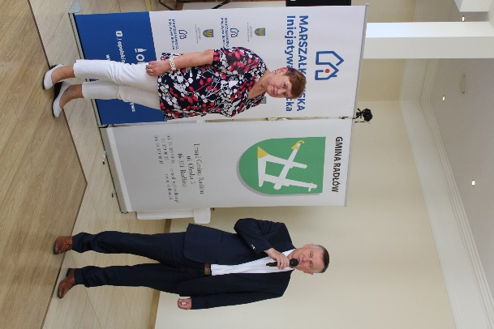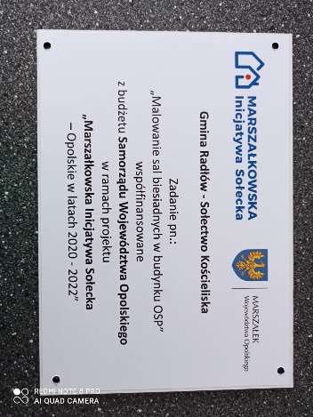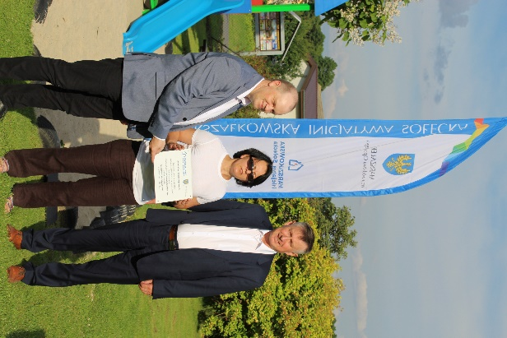

W roku 2020 ze względu na pandemię Covid-19 tradycyjne już dla Gminy Radłów DOŻYNKI GMINNE niestety się nie odbyły.

- Realizacja Uchwał Rady Gminy
Uchwały Rady Gminy Radłów
Wpływ epidemii koronawirusa dał się odczuć także w pracach Rady Gminy oraz w funkcjonowaniu całej administracji .
W roku 2020 Rada Gminy obradowała na 8 Sesjach ( w 2019 na 7) i przyjęła 45 uchwał (66 w roku 2019).
Uchwały dotyczyły :
- budżetu gminy, jego zmian, sprawozdań z realizacji, wotum zaufania, absolutorium - 11,
- Wieloletniej Prognozy Finansowej i jej zmian – 7,
- kredytu długoterminowego – 1,
- udzielenia pomocy finansowej (Powiat Oleski) – 1,
- udzielenia dotacji (OSP Biskupice) – 1,
- współpracy z organizacjami pozarządowymi - 1,
- podatków (zwolnienia) i opłat (zajęcie pasa drog.) - 2,
- gospodarowania odpadami komunalnymi (wybór metody, sposób odbioru, wzór deklaracji, opłaty) – 4,
- regulaminu utrzymania czystości i porządku - 1
- oświaty (cena paliwa w roku szkolnym, pomoc zdrowotna dla nauczycieli) – 2,
- najmu lokali użytkowych – 1,
- przyjęcia Gminnego Programu Rozwiązywania Problemów Alkoholowych - 1,
- programu opieki nad zwierzętami bezdomnymi - 1,
- nabycia nieruchomości – 6,
- zmiany studium uwarunkowań i kierunków zagospodarowania przestrzennego – 1,
- statutu GOPS - 2
- planu pracy - 2
Uchwał zrealizowanych – 37,
Uchwał uchylonych (studium) – 1.
Uchwał obowiązujących i w trakcie realizacji - 7.

W roku 2020 wydanych zostało 101 Zarządzeń Wójta Gminy.
Zarządzenia dotyczyły :
- budżetu, jego zmian i sprawozdań , planów finansowych, lokat, dotacji i kredytu, podatku VAT , rezerwy ogólnej, Wieloletniej Prognozy Finansowej – 75,
- udzielenia krótkoterminowej pożyczki - 1
- ogłoszenia konkursów i powołania komisji konkursowych – 6,
- wyznaczenia nauczyciela zastępującego i powierzenia stanowiska (oświata) – 4,
- wyboru oferty – 2,
- postępowania rekrutacyjnego do przedszkoli i szkół – 2,
- dofinansowania doskonalenia zawodowego nauczycieli – 1,
- wyborów (wyznaczenie miejsc plakatowania, obsługa informatyczna) – 2,
- utworzenia Gminnego Biura Spisowego - 1
- zmiany składu Zespołu Interdyscyplinarnego – 1,
- inwentaryzacji wyrobów zawierających azbest – 1,
- konsultacji społecznych – 1,
- zasad zwrotu kosztów przejazdu uczniów niepełnosprawnych – 1,
- ustalenia stawek czynszu– 2,
- przyznania nagrody Wójta Gminy – 1.
Posiedzenia stałych Komisji Rady Gminy :
- wspólne – 8
- Komisja Rewizyjna – 5
- Komisja Budżetu i Finansów – 1.
Posiedzenia Rady Gminy zmieniły się w stosunku do lat ubiegłych w zakresie ustalenia miejsca dla zapewnienia bezpiecznego dystansu uczestników.
Odrębne posiedzenia Komisji nadal odbywają się w sali narad, natomiast posiedzenia wspólne – w sali wiejskiej.
Sołtysi uczestniczą w posiedzeniach Komisji. Ich obecność w obradach Sesji jest wstrzymana. Powodem jest zbyt mała powierzchnia sali narad dla zapewnienia bezpieczeństwa epidemiologicznego, a miejsce obrad uzależnione jest od instalacji systemu video (czego wymagają obowiązujące przepisy prawa).
Z powodu pandemii w roku 2020 odwołano wspólne posiedzenie stałych Komisji Rady Gminy (24.03.2020), a odrębne posiedzenia Komisji oraz Sesje – były ograniczone do niezbędnego minimum.

- Informacja o stanie mienia komunalnego

INFORMACJA
O STANIE MIENIA KOMUNALNEGO NA DZIEŃ 31.12.2020 r.
ZESTAWIENIE ZBIORCZE

Lp. | Opis mienia wg grup rodzajowych | Jedn. miary | Ilość | Sposób zagospodarowania
 |  |  |  | W bezpośrednim zarządzie gminy | W zarządzie jednostki budżetowej | Dzierżawa najem | Wieczyste użytkowanie i trwały zarząd
 | Budynki mieszkalne  w tym:  Lokale mieszkalne | szt.  pow.  szt.  pow. | 6  868,69 m²  20  868,69 m² | Tak | - | Tak | -
 | Budynki niemieszkalne  w tym: | szt. | 13 | Tak | - | Tak | -
 | Lokale użytkowe | szt.  pow. | 11  670,59 m²
 | Lokale mieszkalne | szt.  pow. | 13  895,19 m²
 | Grunty rolne | ha | 26,9005 | Tak | - | Tak  - | -  Tak
 | W tym:  - użytkowane rolniczo  - użytkowane nie rolniczo | ha | 11,5107  15,3898
 | Drogi gminne i lokalne | ha | 140,2935 | Tak | - | - | -
 | Place i tereny otwarte | szt.  ha | 4  2,3724 | Tak | - | - | -
 | Obiekty szkolne | szt.  ha | 2  1,2451 | Tak | - | - | -
 | Obiekty szkolne | szt.  ha | 1  1,1674 | - | Tak | - | -
 | Obiekty przedszkolne | szt.  ha | 6  0,9283 | Tak | - | - | -
 | Obiekty sportowe | szt.  ha | 4  3,8944 | Tak | - | - | -
 | Obiekty kulturalne  Biblioteka  GOK | ha  szt./pow  szt./pow | 0,5073  4 /270 m²  1 /106,15 m² | Tak | - | - | -
 | Sieć wodociągowa | km | 73,89 | Tak | - | - | -
 | Sieć sanitarna | km | 1,6 | Tak | - | - | -
 | Oczyszczalnie | szt.  ha | 1  0,4667 | Tak | - | - | -
 | Hydrofornia | szt.  ha | 1  0,3170 | tak | - | - | -
 | Ujęcia wody (studnie) | szt.  ha | 4  0,0448 | Tak | - | - | -
 | Stacja uzdatniania wody | szt.  ha | 1  0,2636 | Tak | - | - | -
 | Składowisko odpadów komunalnych | szt.  ha | 1  0,4900 | Tak  (w trakcie rekultywacji) | - | - | -
 | OSP | szt.  ha | 8  3,1917 | Tak | - | - | -
 | Pozostałe grunty | ha | 13,8958 | Tak

W 2020 roku Gmina odpłatnie nabyła nieruchomości:
- w obrębie geodezyjnym Kolonia Biskupska:
- działka numer 127, o powierzchni 0,1180 ha, dla której prowadzona jest księga wieczysta OP1L/00055182/1;
- w obrębie geodezyjnym Radłów:
  - działka numer 856/3, o powierzchni 0,0126 ha, dla której prowadzona jest księga wieczysta OP1L/00006561/4;
  - działka numer 856/2, o powierzchni 0,0615 ha, dla której prowadzona jest księga wieczysta OP1L/00006561/4, zabudowana budynkiem handlowo usługowym o powierzchni 222 m²;

W 2020 roku Gmina nieodpłatnie nabyła nieruchomości gruntowe:
- w obrębie geodezyjnym Biskupice:
- działka numer 175/2, o powierzchni 0,0084 ha, dla której prowadzona jest księga wieczysta OP1L/00055233/4;
- działka numer 179/1, o powierzchni 0,0061 ha, dla której prowadzona jest księga wieczysta OP1L/00055233/4;

W 2020 roku Gmina w drodze komunalizacji nabyła nieruchomości gruntowe:
- w obrębie geodezyjnym Nowe Karmonki:
- działka numer 8, o powierzchni 0,7280 ha, dla której prowadzona jest księga wieczysta OP1L/00049261/4;

W 2020 roku Gmina w drodze zamiany nabyła nieruchomości gruntowe:
- w obrębie geodezyjnym Ligota Oleska:
  - działka numer 328/2, o powierzchni 0,1939 ha, dla której prowadzona jest księga wieczysta OP1L/00053064/4,
  - działka numer 330/2, o powierzchni 0,0528 ha, dla której prowadzona jest księga wieczysta OP1L/00053064/4,
  - działka numer 327/2, o powierzchni 0,0496 ha, dla której prowadzona jest księga wieczysta OP1L/00053064/4,
- w obrębie geodezyjnym Biskupice:
  - działka numer 282/1, o powierzchni 0,0679 ha, dla której prowadzona jest księga wieczysta OP1L/00012283/6,

W 2020 roku Gmina w drodze zamiany zbyła nieruchomości gruntowe:
- w obrębie geodezyjnym Ligota Oleska:
  - działka numer 332, o powierzchni 0,0123 ha, dla której prowadzona była księga wieczysta OP1L/00053064/4,
  - działka numer 333, o powierzchni 0,0827 ha, dla której prowadzona była księga wieczysta OP1L/00053064/4,
- w obrębie geodezyjnym Biskupice:
  - działka numer 285/1, o powierzchni 0,0678 ha, dla której prowadzona była księga wieczysta OP1L/00012283/6,

Dochody Gminy z tytułu:
Za najem lokali i dzierżawy gruntów | - | 82.322,99 zł
Za pobór wody | - | 514.022,53 zł
Za ścieki | - | 99.852,05 zł
Za przekształcenie prawa wieczystego użytkowania w prawo własności | - | 2.198,34 zł

Ponadto informujemy, że Urząd Gminy Radłów nie ma udziału w spółkach i akcjach.

- Ochrona zdrowia
W Gminie znajduje się:
- przychodnia NZOZ - CYTRAMED, zlokalizowana w Radłowie i oferująca pomoc lekarza POZ i lekarza pediatry
- punkt apteczny, zlokalizowany w Radłowie
Komisja wydawała swoją opinię w sprawach zezwoleń na sprzedaż napojów alkoholowych. Ogółem zostało wydanych 43 zezwoleń na sprzedaż alkoholu ( w 2019 roku 51 zezwolenia).
W poszczególnych jego rodzajach wydano 16 zezwoleń dla gastronomii i 27 dla sklepów sieci detalicznej na terenie Gminy. Wpływ do budżetu Gminy z tytułu wydania zezwolenia to w 2020 roku- 69.303,00 zł.
Wszystkie wydane opinie były pozytywne, nie naruszały zasad wynikających z ustawy i uchwały Rady Gminy w sprawie wydawania zezwoleń.
- Dysponowanie funduszami alkoholowymi
W Gminnym Programie na przeciwdziałanie alkoholizmowi i narkomanii w 2020 r.– plan 50.000,00 zł. wykonanie wyniosło 27.776,00 zł.
Wydatki na rozwiązywanie problemów w 2020 r. przedstawiają się następująco:
Dotacja na działalność leczniczą dla Przychodni Terapii Uzależnienia od Alkoholu i Współuzależnienia w Oleśnie wyniosła 5.200,00 zł.
Opłaty związane ze skierowaniami do sądu i na badania psychologiczne – 2.120,00 zł.
Wypłata wynagrodzenia członkom GKRPA, pełnomocnikowi Wójta Gminy za uczestnictwo w posiedzeniach, za obsługę Komisji – 11.331,00 zł.
Zakupy materiałów na potrzeby profilaktyki uzależnień i materiałów biurowych oraz koszty usług – 9.125,00 zł.

- Organizacja pracy Komisji

Gminna Komisja umocowana prawnie, powołaniem jej przez Wójta Gminy funkcjonowała w 2020 r. w 5 osobowym składzie. Wszyscy członkowie są przeszkoleni w zakresie problemów wynikających z pracy Komisji. W oparciu o ustawę z dnia 26 października 1982 r. z późniejszymi zmianami o wychowaniu w trzeźwości i przeciwdziałaniu alkoholizmowi realizowała zatwierdzony Uchwałą Rady Gminy Gminny Program Profilaktyki i Rozwiązywania Problemów Alkoholowych. Ze względu na śmierć Pełnomocnika ds. alkoholowych p. Henryka Karkosa Wójt Gminy był zmuszony podjąć działania, zmierzające do powołania nowej osoby na to stanowisko. Decyzją Wójta Gminy nowym Pełnomocnikiem ds. Rozwiązywania problemów alkoholowych została pani Barbara Makutra.
Komisja ze względu na ograniczenia związane z Covid-19 odbyła tylko 1 posiedzenie w pełnym składzie zajmując się sprawami wynikającymi z programu oraz bieżącymi potrzebami oraz 7 posiedzeń zespołu do spraw przeprowadzania rozmów z osobami nadużywającymi alkoholu.
Wystosowano 9 wezwań dla tych osób na rozmowy, skierowano 8 osób na badanie biegłych sądowych w przedmiocie uzależnienia od alkoholu oraz skierowano
4 wnioski do Sądu Rejonowego w Oleśnie o zastosowanie leczenia odwykowego.

- Pomoc społeczna
Pomoc społeczna jest instytucją polityki społecznej państwa, mającą na celu umożliwienie osobom i rodzinom przezwyciężanie trudnych sytuacji życiowych, których nie są one w stanie pokonać, wykorzystując własne uprawnienia, zasoby i możliwości. Pomoc społeczną organizują organy administracji rządowej i samorządowej, współpracując w tym zakresie, na zasadzie partnerstwa, z organizacjami społecznymi i pozarządowymi, Kościołem Katolickim, innymi kościołami, związkami wyznaniowymi oraz osobami fizycznymi i prawnymi. Pomoc społeczna wspiera osoby i rodziny w wysiłkach zmierzających do zaspokojenia niezbędnych potrzeb i umożliwia im życie w warunkach odpowiadających godności człowieka. Gminny Ośrodek Pomocy Społecznej w Radłowie jest jednostką budżetową gminy, funkcjonującą na podstawie Uchwały Nr 17/III/90 Rady Gminy w Radłowie z dnia 29 czerwca 1990 roku w sprawie utworzenia Gminnego Ośrodka Pomocy Społecznej w Radłowie.
W okresie świadczeniowym 2020 wydano następujące decyzje administracyjne :
- Świadczenia wychowawcze - 489 ( w roku 2019 – 405)
- Świadczenia rodzinne - 226 ( w roku 2019 – 241)
- Program „Dobry Start” - 475 ( w roku 2019 – 299)
- Fundusz alimentacyjny - 10 ( w roku 2019 – 7)

W 2020 roku w zakresie pomocy społecznej wydano 119 decyzji administracyjnych ( w roku 2019- 131 decyzji) dla 53 rodzin (102 osoby w rodzinach).
Działalność Ośrodka finansowana jest z budżetu gminy oraz dotacji rządowych.

GOPS WYDATKI 2020

Rozdział | Świadczenie | Wydatki | Uwagi
85216 § 2030 | Zasiłek stały | 87.087 | 13osób
85214 § 2030 | Zasiłek okresowy | 51.650,93 | 21 osób
85230 § 2030 | Dożywianie | 23.694,16  (wł: 9477,66+  dotacja: 14.216) | 28 osób  15 rodzin
85214 § 3110 | Zasiłek celowy | 105.770 | 7 rodzin
85228 § 2010 | Specjal. usługi  opiek. dla osób  zab. psych. | 105.770 | 7 osób
85202 § 4330 | Domy Pomocy Społecznej | 89.774,49 | 3 osoby
85213 § 2030 | Ubezpiecz. Zdrow.  Zasiłek stały | 7.837,83 | 13osób
85513 § 2010 | Ubezpiecz. Zdrow.  Świadcz. Rodz. | 831,60 | 3 osoby
85502 § 2010 | Świadczenia  Rodzinne | 761.752,12 | 226 dzieci
85501 § 2060 | Świadczenia  Wychowawcze | 3.903.895,90 | 486 dzieci
85508 § 4330 | Piecza  Zastępcza | 24.143,66 | 4 dzieci
85504 § 2010 | Program  „Dobry Start” | 147.250 | 475 dzieci
855 04 § 4110,4120,4410,4440 | Asystent  Rodziny | 35176,66 | 7 rodzin
85219 § 2010 | Wynagrodzenie za stanowienie opieki | 5.400,00 | 1 osoba
85219 | Utrzymanie  GOPS | 359.003,37  dotacja - 31.297,90  własne - 327.723,47 | -
RAZEM | POMOC SPOŁECZNA | 5.630.602,64

Pomocy społecznej udziela się osobom i rodzinom w szczególności z powodu:

1) ubóstwa;
2) sieroctwa;
3) bezdomności;
4) bezrobocia;
5) niepełnosprawności;
6) długotrwałej lub ciężkiej choroby;
7) przemocy w rodzinie;
8) potrzeby ochrony ofiar handlu ludźmi;
9) potrzeby ochrony macierzyństwa lub wielodzietności;
10) bezradności w sprawach opiekuńczo-wychowawczych i prowadzenia gospodarstwa domowego, zwłaszcza w rodzinach niepełnych lub wielodzietnych;
11) trudności w integracji cudzoziemców, którzy uzyskali w Rzeczypospolitej Polskiej status uchodźcy, ochronę uzupełniającą lub zezwolenie na pobyt czasowy udzielone w związku z okolicznością, o której mowa w art. 159 ust. 1 pkt 1 lit. c lub d ustawy z dnia 12 grudnia 2013r . o cudzoziemcach;
12) trudności w przystosowaniu do życia po zwolnieniu z zakładu karnego;
13) alkoholizmu lub narkomanii;
14) zdarzenia losowego i sytuacji kryzysowej;
15) klęski żywiołowej lub ekologicznej.

- Gospodarka mieszkaniowa i komunalna
Na koniec 2020 r. zasób mieszkaniowy gminy obejmował następujące mieszkania:
- Budynki mieszkalne:
Sternalice 43 – 1 lokal
RAZEM: - 95,38 m² + 25,03 m² - budynek gospodarczy
Sternalice 25 - 1 lokal
RAZEM: - 28,65 m²
Wichrów 84 - 8 lokali
RAZEM: - 333,19 m² + 48,20 m² - budynki gospodarcze
Biskupice 95 - 3 lokale
RAZEM: - 126,72 m²
Biskupice 96 - 3 lokale
RAZEM: - 137,50 m² + 18 m² - budynki gospodarcze
Kościeliska 73 - 4 lokale
RAZEM: - 147,25 m²
RAZEM:
- budynki- 6
- lokali- 20
- łączna powierzchnia- 868,69 m²

- Budynki niemieszkalne:
Sternalice – Dom Nauczyciela nr 8 - 3 lokale
RAZEM: - 155,75 m² + 24 m² - garaże
Sternalice – Przedszkole nr 81 - 1 lokal
RAZEM: - 51,10 m² + 12m² - garaż
Sternalice – były Ośrodek Zdrowia nr 7 - 1 lokal
RAZEM: - 40,90 m²
Wichrów 65 – bud. byłej szkoły - 1 lokal
RAZEM: - 74 m² + 16 m² - garaż
Wolęcin 22 – bud. byłej szkoły - 1 lokal
RAZEM: - 101,60 m²
Ligota Oleska – bud. byłej szkoły - 1 lokal
RAZEM: - 99,34 m² + 12,5 m² - garaż
Kolonia Biskupska – bud. byłej szkoły - 3 lokale
RAZEM: - 117,70 m² + 24 m² - garaż
Nowe Karmonki – bud. byłej szkoły nr 37 - 3 lokale
RAZEM: - 264,80 m² + 15 m² - garaż
RAZEM:
- budynki – 8
- lokali – 13
- łączna powierzchnia- 895,19 m²
Łącznie powierzchnia lokali mieszkalnych na terenie gminy w budynkach mieszkalnych i niemieszkalnych wynosiła na dzień 31.12.2020 roku- 1763,88 m²
Łącznie powierzchnia lokali użytkowych i pozostałych budynków wyniosła 902,32 m²

- Wodociągi i kanalizacja
Gmina Radłów jest prawie w całości zwodociągowana. Ujęcie wody znajduje się w Biskupicach (4 studnie głębinowe), gdzie jest także zlokalizowania stacja uzdatniania wody. W 2018 roku uruchomiono czwartą studnię głębinową, co ma zapewnić bezpieczeństwo w dostawie wody wszystkim mieszkańcom naszej gminy. Łączna długość sieci wodociągowej to 87 km, obsługuje ona prawie wszystkie zabudowania, poza kilkoma przysiółkami z nieliczną zabudową (ich mieszkańcy korzystają ze studni). Średnie zużycie wody w gospodarstwach domowych wynosi ok. 30 m³ na osobę w skali roku.
Odmienna sytuacja dotyczy sieci kanalizacyjnej - funkcjonuje ona tylko w miejscowości Sternalice, a jej długość to 1,6 km. Tam też zlokalizowana jest oczyszczalnia ścieków "Obra”: o przepustowości 200 m³ na dobę. Na pozostałym obszarze gminy mieszkańcy posiadają szamba (z których nieczystości trafiają do oczyszczalni w Sternalicach) bądź przydomowe oczyszczalnie ścieków.
Ilość przyłączy wody w Gminie Radłów ogółem: 916 szt.
Nowe przyłącza: 12 szt.
Ilość sprzedanej wody: 140 078,2 m3
Ilość ścieków z kanalizacji: 12 413,7 m3
Zbiorniki bezodpływowe: 475 szt.
Przydomowe oczyszczalnie: 251 szt.

Zestawienie zbiorników i przydomowych oczyszczalni na terenie Gminy Radłów na koniec 2020 roku.
MIEJSCOWOŚĆ | Zbiornik  bezodpływowy | Przydomowa  oczyszczalnia
BISKUPICE | 56 | 15
BISKUPSKIE DROGI | 18 | 8
KOLONIA BISKUPSKA | 18 | 20
KOŚCIELISKA | 80 | 48
RADŁÓW | 99 | 42
NOWE KARMONKI | 52 | 30
STARE KARMONKI | 12 | 1
WOLĘCIN | 21 | 9
LIGOTA OLESKA | 41 | 35
STERNALICE | 14 | 7
PSURÓW | 10 | 7
WICHRÓW | 54 | 29
SUMA | 475 | 251

- Działalność inwestycyjna
Obsługę komunikacyjną mieszkańców gminy zapewniają drogi powiatowe oraz gminne. Jak to zostało już wspomniane, najbliżej terenu gminy biegną drogi wojewódzkie nr 494 (Bierdzany - Olesno - Częstochowa) i 487 (Byczyna - Gorzów Śląski - Olesno). Drogi powiatowe posiadają długość ok. 67 km, przy czym tylko 70% z nich posiada nawierzchnię bitumiczną. Z komunikacyjnego punktu widzenia dla Gminy Radłów najistotniejsze są drogi nr 1934O (połączenie z Olesnem i Krzepicami) i 1923O (połączenie z DK 43).
Całkowita długość dróg gminnych to 21,5 km. Wszystkie posiadają nawierzchnię bitumiczną i większość jest w dobrym stanie technicznym. Ponadto znajdują się na terenie gminy drogi o nieustalonym prawie własności, które uzupełniają sieć połączeń między miejscowościami.
Komunikację zbiorową na terenie gminy zapewniają prywatne busy, które jednak nie kursują w niedziele i dni świąteczne.

W 2020 roku zrealizowano następujące zadania inwestycyjne:
- z udziałem dotacji z budżetu Unii Europejskiej oraz innych źródeł zewnętrznych:
- termomodernizacja budynku wielofunkcyjnego z siedzibą GOPS i GOK Radłowie w ramach projektu: Efektywność energetyczna, Poddziałanie: Efektywność energetyczna w budynkach publicznych, zadanie pn. „Termomodernizacja budynku wielofunkcyjnego z siedzibą GOPS i GOK w Radłowie”. Zadanie obejmowało kompleksową modernizację budynku, wraz z wymianą źródła ciepła na proekologiczne, zamontowanie tzw. zielonej ściany oraz wymianę okien, instalacji CO i elektrycznej.
Wartość projektu: 655 722,38 zł
Koszty kwalifikowalne: 549 441,23 zł
Dofinansowanie ze środków EFRR: 466 970,10 zł
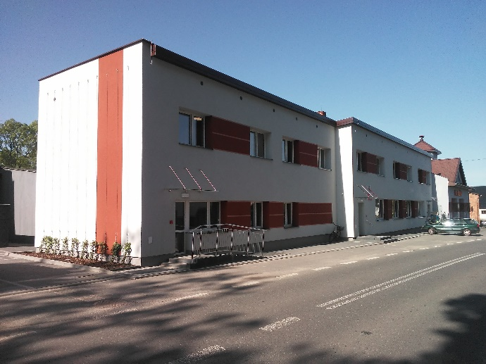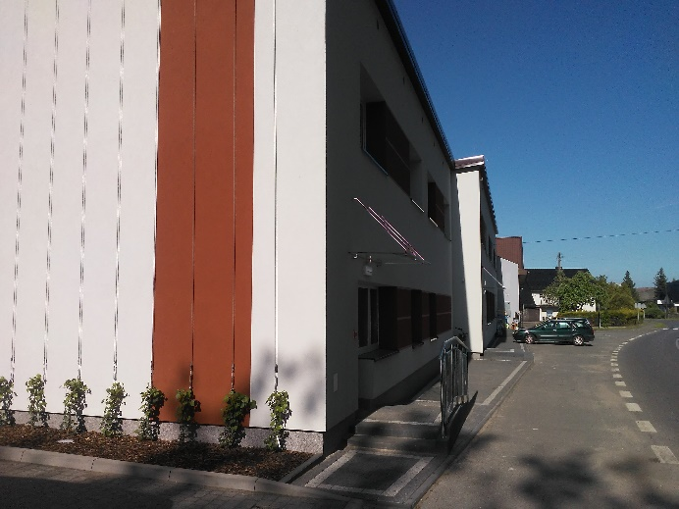

- „Przebudowa drogi gminnej nr 101107 Radłów – Nowe Karmonki od km 2+173 do km 3+800”– wykonano w 2020 roku II etap realizacji inwestycji. Łączna suma środków własnych to 363.750,04 zł a kwota dofinansowania z Funduszu Dróg Samorządowych wyniosła 850 325,03 zł.
- Budowa drogi dojazdowej do gruntów rolnych w Kościeliskach. Łączna wartość zadania to 456.904,63 zł z czego 235.000,00 zł stanowi refundacja z Funduszu Ochrony Gruntów Rolnych.

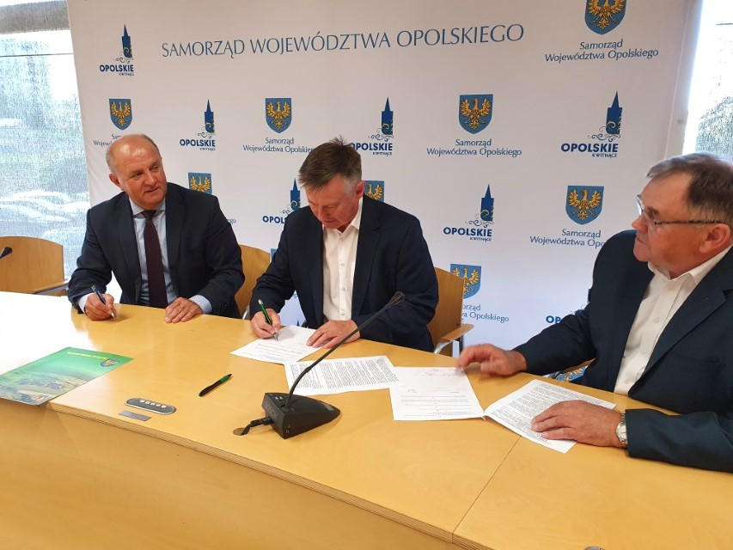
-„Zaprojektowanie i modernizacja oczyszczalni ścieków Sternalice” niestety nie zostało zrealizowane w 2020 roku i umowa o dofinansowanie została rozwiązana. Mimo przeprowadzenia dwóch postępowań przetargowych nie udało się uzyskać ofert spełniających kwoty zabezpieczone w budżecie na wykonanie tego zadania. W obu przetargach oferty przekraczały o ok. 300 % zaplanowane środki tj. były na poziomie ok 3.000.000 zł.

- pozostałe zadania inwestycyjne:

- budowa odcinka wodociągu w Sternalicach- Goniszów- 131.687,08 zł;

- modernizacja hydroforni w Biskupicach- modernizacja pomp, montaż pomp i sprzętu- 61.455,43 zł;

- przebudowa drogi gminnej nr 101226 O Radłów-Biskupskie Drogi- wykonanie dokumentacji projektowej i złożenie wniosku w ramach Funduszu Dróg Samorządowych na rok 2021 . Łączna wartość zadania to 893.674,10 zł;

- budowa drogi wewnętrznej w Biskupicach ( koło kościoła św. Jadwigi) - 301.164,23 zł

- budowa drogi wewnętrznej w Wolęcinie- 27.951,75 zł

- projekt na przebudowę drogi wewnętrznej w Kolonii Biskupskiej ul. Tartakowa -11.070,00 zł

- Projekt na przebudowę drogi wewnętrznej w Radłowie ul. Kolorowa – I etap projektowania- 18.873,70 zł

- projekt na przebudowę drogi dojazdowej do gruntów rolnych w miejscowości Drogi Biskupskie- 14.700,00 zł

- budowa przydomowej oczyszczalni ścieków przy budynku komunalnym w Nowych Karmonkach- 55.950,76 zł

- odbudowa dachu, stropu w budynku komunalnym w Ligocie Oleskiej 3, wykonanie instalacji CO i elektrycznej oraz niezbędne prace wykończeniowe w budynku- 345.307,84 zł

- zakup pieca CO do budynku w Biskupicach 13- 8.000,01 zł

- zakup gruntu - zamiana gruntów z dopłatą w miejscowości Ligota Oleska- 10.000,00 zł

- regulacja stanu prawnego gruntów: droga w Kolonii Biskupskiej ul. Tartakowa- 5.000,00 zł

- zakup nieruchomości położonej w Radłowie zabudowanej budynkiem handlowo-usługowym oraz miejscami parkingowymi - 302.245,75 zł

- przebudowa placu przed Urzędem gminy w Radłowie- 359.778,45 zł

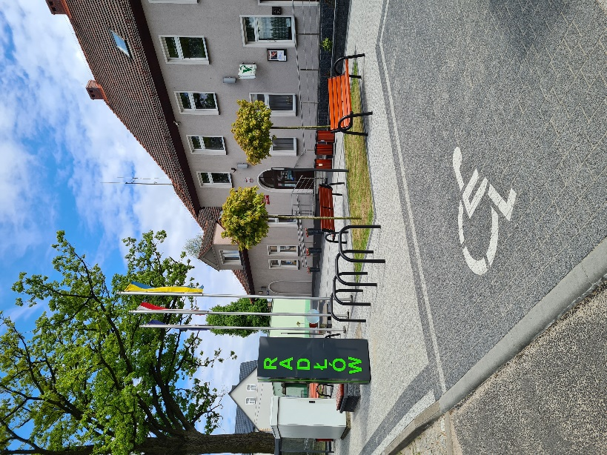
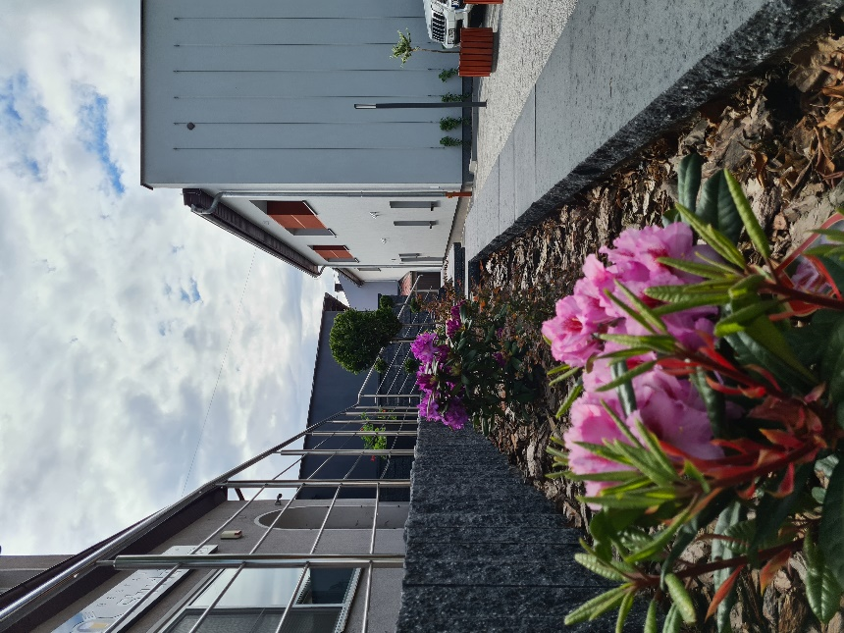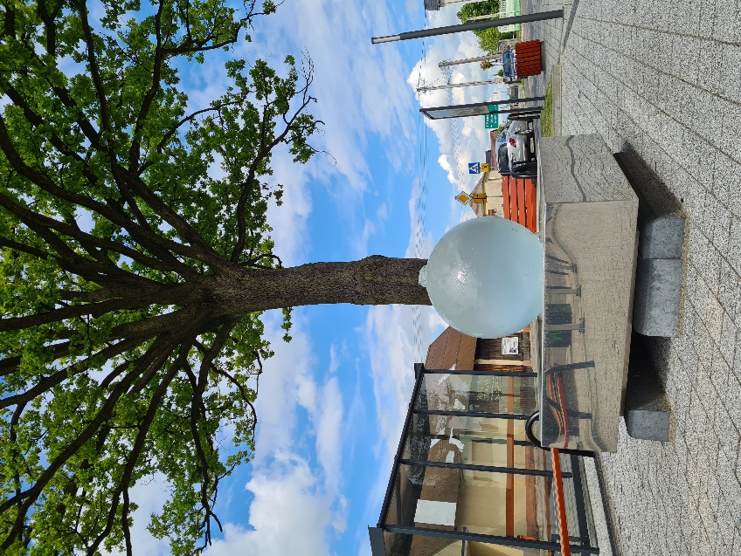

- pozostałe projekty z udziałem środków zewnętrznych:

- Gmina miała realizować projekt pn.: „Mobilni mieszkańcy Gminy Radłów” przy wsparciu finansowym mikrograntu w ramach projektu „Partnerstwo na rzecz e-integracji w makroregionie śląsko- opolskim” z Programu Operacyjnego Polska Cyfrowa na lata 2014-2020 Oś Priorytetowa nr 3 „Cyfrowe kompetencje społeczeństwa”. Udzielone wsparcie finansowe miało być przeznaczone na działania szkoleniowe na rzecz rozwoju kompetencji cyfrowych dla mieszkańców naszej gminy.
Dotacja to 120.000,00 zł. Niestety w 2020 roku ze względu na Covid-19 nie odbyły się warsztaty i szkolenia dla Mieszkańców.

- Projekt „Akademia Przedszkolaka” realizują przedszkola , głównym celem jest rozwój dodatkowych form edukacyjnych. Projekt będzie realizowany w okresie od miesiąca września 2019 r. do czerwca 2021 roku. Ogólna wartość dofinansowania tego zadania wynosi 342.730,62 zł, w 2020 roku wydano 119.920,72 zł – środki wydano na wynagrodzenia i składki od nich naliczane oraz na zakup sprzętu i materiałów dydaktycznych oraz artykułów spożywczych dla przedszkolaków.
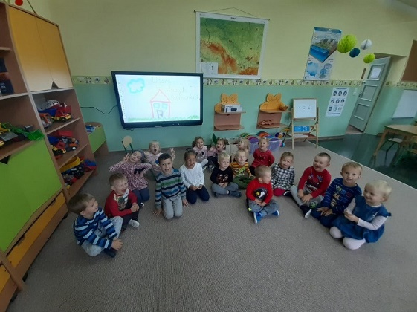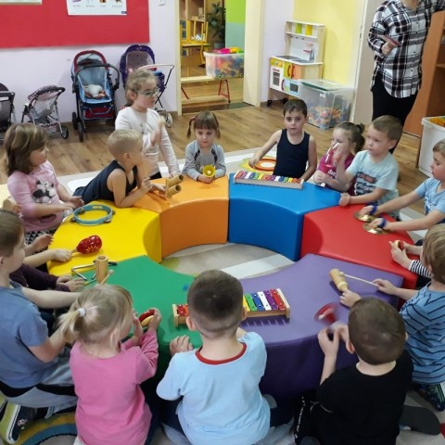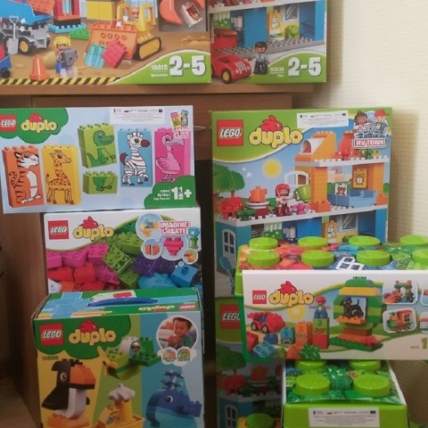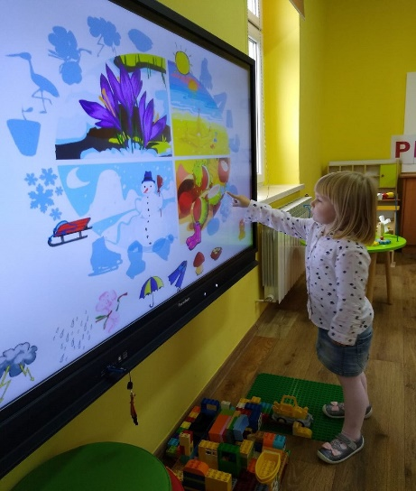
Warto podkreślić, że złożono łącznie 4 wnioski na zadania związane z pozyskaniem funduszy covidowych w ramach Rządowego Funduszu Inwestycji Lokalnych. Niestety wnioski nie zostały zakwalifikowane do dofinansowania.
Ponadto złożono wnioski w ramach Rządowego Funduszu Inwestycji Lokalnych- wnioski dla gmin popegeerowskich oraz w ramach Programu Rozwoju Obszarów Wiejskich. Rozstrzygnięcie naborów przewidziano na rok 2021.
- Sprawy oświatowe

- Placówki oświatowe na terenie Gminy Radłów
Na terenie gminy Radłów w roku 2020 funkcjonowały dwa publiczne przedszkola z oddziałami zamiejscowymi oraz trzy publiczne szkoły podstawowe.
- Wykaz przedszkoli
Spośród dziewięciu sołectw w Gminie Radłów w sześciu z nich prowadzone są przedszkola publiczne. Są to:
- Publiczne Przedszkole w Kościeliskach:
- Oddział Zamiejscowy w Radłowie,
- Oddział Zamiejscowy w Karmonkach Nowych.
- Publiczne Przedszkole w Sternalicach:
- Oddział Zamiejscowy w Wichrowie,
- Oddział Zamiejscowy w Ligocie Oleskiej.
- Wykaz szkół podstawowych
Gmina Radłów jest organem prowadzącym dla trzech szkół podstawowych. W dwóch z nich w analizowanym roku funkcjonowały oddziały klasowe od I do VI. Są to:
- Publiczna Szkoła Podstawowa w Sternalicach,
- Publiczna Szkoła Podstawowa Pomnik 1000-lecia w Kościeliskach.
Publiczna Szkoła Podstawowa w Radłowie, która powstała z przekształcenia Publicznego Gimnazjum, zrekrutowała uczniów klas programowo najniższych oraz najwyższych w celu uzupełnienia swojej struktury organizacyjnej po przeprowadzonej reformie oświaty. W następujących latach szkolnych uczniami szkoły byli:
- w roku szkolnym 2019/2020 uczniowie klasy I oraz po dwa oddziały klas VII i VIII,
- w roku szkolnym 2020/2021 uczniowie klasy I i II oraz po dwa oddziały klas VII i VIII.
Organizacja pracy każdej placówki oświatowej oparta była o arkusz organizacyjny opracowywany przez dyrektora danej szkoły/przedszkola, zatwierdzany przez Wójta Gminy Radłów, po uzyskaniu pozytywnej opinii Opolskiego Kuratora Oświaty.

- Dane statystyczne

- Dane liczbowe dotyczące dzieci w wieku przedszkolnym
Do przedszkoli na terenie Gminy Radłów w roku szkolnym 2019/2020 uczęszczało 150 dzieci, natomiast rok szkolny 2020/2021 rozpoczęło 152 dzieci. Poniższa tebela przedstawia liczbę dzieci w poszczególnych oddziałach.

Lp | Nazwa przedszkola | Liczba dzieci w poszczególnych oddziałach
Lp | Nazwa przedszkola | 2019/2020 | 2020/2021
1. | PP w Kościeliska | 17 | 15
2. | PP w Kościeliskach | 21 | 25
3. | OZ w Radłowie | 25 | 25
4. | OZ w Karmonkach N. | 21 | 22
5. | PP w Sternalicach | 21 | 24
6. | OZ w Ligocie | 25 | 24
7. | OZ w Wichrowie | 20 | 17
 | RAZEM | 150 | 152

- Dane liczbowe dotyczące uczniów szkół
W roku szkolnym 2019/2020 do szkół podstawowych prowadzonych przez Gminę Radłów chodziło 292 uczniów (34 uczniów mniej niż w roku ubiegłym). W roku szkolnym 2020/2021 szkoły liczyły łącznie 284 uczniów. Poniższe tabele przedstawiają liczbę uczniów w poszczególnych szkołach, z podziałem na oddziały klasowe i ich liczebność:
- Rok szkolny 2019/2020

Lp. | Nazwa szkoły | Liczba uczniów w poszczególnych oddziałach
Lp. | Nazwa szkoły | Kl. I | Kl. II | Kl. III | Kl. IV | Kl. V | Kl. VI | Kl. VII | Kl. VIII
1. | PSP w Radłowie | 16 |  |  |  |  |  | 15 + 14 | 18 + 20 | 83
2. | PSP w Kościeliskach | 12 | 21 | 14 | 9 | 27 | 25 |  |  | 108
3. | PSP w Sternalicach | 8 | 19 | 23 | 9 | 21 | 21 |  |  | 101
 | RAZEM | 36 | 40 | 37 | 18 | 48 | 46 | 29 | 38 | 292

2)Rok szkolny 2020/2021
Lp. | Nazwa szkoły | Liczba uczniów w poszczególnych klasach
Lp. | Nazwa szkoły | Kl. I | Kl. II | Kl. III | Kl. IV | Kl. V | Kl. VI | Kl. VII |  | Kl. VIII |  | Razem
1. | PSP w Radłowie | 14 | 16 |  |  |  |  | 24 | 21 | 14 | 14 | 103
2. | PSP w Kościeliskach | 9 | 13 | 20 | 13 | 8 | 27 |  |  |  |  | 90
3. | PSP w Sternalicach | 10 | 8 | 20 | 23 | 9 | 21 |  |  |  |  | 91
 | RAZEM | 33 | 37 | 40 | 36 | 17 | 48 | 45 |  | 28 |  | 284

W analizowanych latach szkolnych odnotowano spadek ogólnej liczby uczniów w szkołach podstawowych, spowodowany zakończniem działalności publicznych gimnazjów. W 2020 roku do szkół podstawowych uczęszczali uczniowie z dziewięciu roczników. Było to spowodowane tym, że w roku szkolnym 2015/2016 obowiązkiem szkolnym zostały objęte sześciolatki czyli urodzeni w 2009 r. Natomiast w roku szkolnym 2016/2017 obowiązkiem ponownie objęte zostały dzieci od 7 roku życia czyli uczniowie z tego samego rocznika 2009, którzy rozpoczęli już edukację. Efektem powyższych zmian jest zmniejszona liczba uczniów w klasach czwartych a zwiększona liczba uczniów w klasach piątych szkół podstawowych. Prognoza demograficzna na najbliższe lata szkolne pokazuje, że liczba dzieci w dwóch kolejnych latach nieco wzrośnie ale będzie się utrzymywać na podobnym poziomie. Przełomowy będzie rok szkolny 2023/2024 gdzie liczba uczniów spadnie do 280 osób, aby w kolejnym roku drastycznie poszybować w górę do 309 uczniów w roku szkolnym 2024/2025. Wzrost ten zostanie spowodowanym faktem, iż wspomniny wcześniej rocznik 2009 opuści mury naszej szkoły w Radłowie, a pierwszą klasę rozpocznie najbardziej liczny rocznik 2017.

- Struktura zatrudnienia pracowników oświaty

- Kadra nauczycielska
W roku 2020 w szkołach i przedszkolach zatrudnionych było 72 nauczycieli. Szkołami zarządzali:
- Publiczną Szkołą Podstawową w Radłowie – Dyrektor Leszek Bartela,
- Publiczną Szkołą Podstawową w Sternalicach – Dyrektor Marian Pęcherz,
- Publiczną Szkołą Podstawową Pomnik 1000-lecia w Kościeliskach – Dyrektor Marek Mendel.
Przedszkolami zarządzali:
- Publicznym Przedszkolem w Kościeliskach – Dyrektor Teresa Siwik,
- Publicznym Przedszkolem w Sternalicach – pełniąca obowiązki Dyrektora Marzanna Kmita-Zagrodnik.
Nauczyciele szkół i przedszkoli mają zatrudnienie w 87 % na czas nieokreślony. Dwoje nauczycieli szkoły oraz jeden nauczyciel przedszkola przeszło na emeryturę. Czworo nauczycieli uzupełnia etaty w innych placówkach na terenie gminy. Liczba etatów przeliczweniowych w naszych placówkach wynosi 49,13. Poniższa tabela przedstawia etaty nauczycielskie w poszczególnych placówkach:

Lp. | Nazwa placówki | Liczba nauczycieli ogółem | w tym niepełno-  zatrudnionych | w tym uzupełniających etat
1. | PSP Radłów | 19 | 11 | 4 uzupełnia w innej szkole
2. | PSP Sternalice | 13 | 3
3. | PSP Kościeliska | 16 | 4 | 1 uzupełnia w innej szkole
4. | PP Kościeliska | 13 | 9
5. | PP Sternalice | 11 | 8
 | Razem | 72 | 35

W gminnych placówkach pracowało w analizowanym roku 65,28 % nauczycieli dyplomowanych, 9,72 % stanowili nauczyciele mianowani, 8,33 % to nauczyciele kontraktowi, a nauczycieli stażystów było zatrudnionych 16,67 %. W roku szkolnym 2019/2020 awans na stopień nauczyciela kontraktowego uzyskało 2 nauczyciel, natomiast akt nadania stopnia awansu zawodowego nauczyciela dyplomowanego przypadł w udziale 1 nauczycielowi.

- Pracownicy niepedagogiczni
Oprócz pracowników pedagogicznych przedszkola i szkoły zatrudniały pracowników obsługi placówek oświatowych. Pracownicy niepedagogiczni placówek dbają o ład i porządek oraz stan techniczny budynków. Działania w tym zakresie powodują, że baza lokalowa spełnia określone standardy i normy użytkowe. Kolejna tabela przedstawia liczbę etatów pracowników obsługi w placówkach oświatowych Gminy Radłów.

Lp. | Nazwa placówki | Etaty pracowników obsługi
1. | PSP Radłów | 4
2. | PSP Sternalice | 4
3. | PSP Kościeliska | 3
4. | PP Kościeliska | 4,5
5. | PP Sternalice | 3
 | Razem | 18,5

- Baza lokalowa
Samorządowe przedszkola i ich oddziały zamiejscowe mają swoje siedziby w 6 budynkach. Szkoły podstawowe prowadzone przez Gminę zlokalizowane są w 3 budynkach. Właścicielem budynków jest Gmina Radłów. Placówki oświatowe Gminy Radłów dysponują obiektami wraz z wyposażeniem, służącymi prowadzeniu działalności edukacyjnej, wychowawczej i opiekuńczej. Wszystkie placówki zostały wyposażone w najnowocześniejszy sprzęt komputerowy i multimedialny, mają świetlice, gabinety pielęgniarki, biblioteki, sale gimnastyczne, place zabaw lub/i boiska. Na bieżąco przeprowadzane są remonty oraz prace konserwatorskie.
- Jakość pracy placówek oświatowych

- Edukacja, opieka i wychowanie w publicznych przedszkolach

W roku szkolnym 2019/2020 w Gminie Radłów opieką przedszkolną objętych było 94,96 % dzieci w wieku 3-6 lat, w tym 0,66 % odroczonych. Nasze gminne przedszkola są miejscem nauki, wychowania i zapewnienia opieki. Wszystkie przedszkola mają zaplecza kuchenne i wydają herbatkę oraz trzy razy w tygodniu w czasie realizacji zajęć dodatkowych mini-posiłek tj. jogurt/bułka słodka/owoc. W PP Kościeliska działa kuchnia, która zapewnia wyzywienie dla 40 dzieci, a w OZ w Radłowie dowożony jest catering. Posiadamy oddział działający 9 godzin, oddział 8-goddzinny oraz 4 oddziały 5,5 godziny. We wszystkich oddziałach naszych przedszkoli prowadzone sa zajęcia z języka mniejszości narodowej (j. niemieckiego), języka obcego nowożytnego j. angielskiego lub niemieckiego, zajęć religii oraz zajęcia specjalistyczne z logopeda, oligofrenopedagogiem i terapeutom pedagogicznym. Przedszkola realizowały także projekt unijny pod nazwą Akademia Przedszkolaka. W ramach projektu we wszystkich przedszkolach prowadzone były zajęcia dodatkowe tj. zajęcia rytmiczno-taneczne, zajęcia sportowe, zajęcia teatralne oraz zajęcia techniczne/doświadczalne. Bardzo bogato została dostosowana i doposażona istniejąca infrastruktura (za kwotę ok. 100.000 zł) oraz stworzono gabinet do zajęć specjalistycznych. Przedszkola organizowały imprezy i akademie oraz występy artystyczne dla lokalnej społeczności. Przedszkola brały także udział akcja takich jak: Szkoła do Hymnu, Międzynarodowy Dzień Praw Dziecka, Mały Miś w Świecie Wielkiej Literatury, Czyste powietrze wokół nas, programie „Polskę, Ojczyznę naszą, wszyscy dobrze znamy”. Organizowane były wycieczki krajoznawcze.
Z dniem 12 marca 2020 r. zgodnie z rozporządzeniem Ministra Edukacji Narodowej w sprawie czasowego ograniczenia funkcjonowania jednostek systemu oświaty w związku z COVID-19 z dnia 11 marca 2020 r. zostało zawieszone prowadzenie działalności przedszkoli naszej gminy. Nauczyciele nawiązali współpracę online poprzez WhatsApp z rodzicami swoich podopiecznych, w ramach której przygotowywano i przekazywano rodzicom materiały dydaktyczne do pracy z dziećmi w domu. Realizowano program wychowania przedszkolnego oraz kontynuowano rozpoczęty proces realizacji podstawy programowej, korzystając z ćwiczeń, kart pracy, materiałów w formie elektronicznej. Efekty pracy dzieci rodzice przesyłali wychowawcom w formie zdjęć, filmików i komentarzy. Podczas edukacji zdalnej była udzielana także pomoc psychologiczno-pedagogiczna z zakresu logopedii, kompensacji i rewalidacji.
- Organizacja edukacji w publicznych szkołach podstawowych

W roku 2020 sieć szkół podstawowych w pełni zaspokajała potrzeby w zakresie spełniania obowiązku szkolnego przez uczniów zamieszkałych na terenie Gminy Radłów. We wszystkich szkołach oprócz realizowanych zajęć wynikających z ramowych planów nauczania zapewniona była nauka języka mniejszości narodowe – j. niemieckiego (dla 205 uczniów w związku z brakiem możliwości nauczania mniejszości w kl. VII i VIII) oraz nauka własnej historii i kultury. Dla uczniów wykazujących trudności w nauce organizowane były zajęcia dydaktyczno-wyrównawcze, a dla uczniów zdolnych koła zainteresowań. Były to dodatkowe godziny lekcyjne nie wynikające z ramowych planów nauczania a przyznane przez organ prowadzący w celu podnoszenia jakości edukacji oraz pomocy słabszym uczniom w ramach wyrównywania szans oraz efektywności kształcenia. Uczniowie naszych szkół, wymagajacy dodatkowego wsparcia, objęci byli pomocą psychologiczno-pedagogiczną, której udzielają nauczyciele specjaliści. Szkoły zapewniały zajęcia logopedyczne, zajęcia rewalidacyjne i korekcyjno-kompensacyjne dla dzieci z opiniami PPPP oraz pomoc pedagoga szkolnego. Zatrudnieni zostali również nauczyciele wspomagający, w celu współorganizowania cyklu edukacyjnego uczniów niepełnosprawnych. Szkoły brały także udział w licznych akcjach, programach i projektach. Uczniowie reprezentowali także swoje szkoły w olimpiadach, konkursach oraz zawodach, odnosząc w nich sukcesy. Publiczna Szkoła Podstawowa przeprowadza egzaminy ósmoklasisty. Poniżej zamieszczone dane obrazują wyniki uzyskane przez uczniów w zestawieniu z wynikami na poziomie powiatu i województwa.

 | Procent uzyskanych punktów
 | Język polski |  | matematyka | j. niemiecki | j. angielski
PSP RADŁÓW | 62 |  | 40 | 46 | 71
POWIAT | 57 |  | 42 | 52 | 46
WOJEWÓDZTWO | 60 |  | 45 | 56 | 54
STANIN | 6 |  | 4 | 6 | 8
Skala staninowa:
1 – najniższy, 2 – bardzo niski, 3 – niski, 4 – niżej średni, 5 - średni , 6 – wyżej średni, 7 – wysoki, 8 – bardzo wysoki, 9 - najwyższy

Z dniem 12 marca 2020 r. zgodnie z rozporządzeniem Ministra Edukacji Narodowej zostało zawieszone prowadzenie działalności dydaktycznej, wychowawczej i opiekuńczej szkół naszej gminy w związku z pandemią COVID-19 . Od dnia 25 marca 2020 r. zajęcia szkolne były realizowane z wykorzystaniem metod i technik kształcenia na odległość. Podczas nauki zdalnej wszystkie zajęcia odbywały się zgodnie z tygodniowym planem zajęć lekcyjnych (każdy nauczyciel był dostępny w czasie danej lekcji z daną klasą on-line np. pytania w e-dzienniku i inne komunikatory). Uczniowie oraz rodzice zostali poinformowani o zasadach realizacji zdalnego nauczania. Komunikacja z nauczycielami, wychowawcami, uczniami i rodzicami odbywała się za pomocą e-dziennika, poprzez pocztę elektroniczną, a w przypadku trudności z dostępem do Internetu, za pomocą kontaktu telefonicznego. Spotkania on-line odbywały się również na platformach edukacyjnych lub utworzonych grupach wybranych komunikatorów dostępnych dla Ucznia i Nauczyciela / ZOOM, TEAMS/. Informacje wysłane dla uczniów przez nauczycieli były przesyłane także do wiadomości dyrektora szkoły. W ramach projektów grantowych Zdalna Szkoła zostały zakupione i przkazane do szkoł laptopy do pracy zdalnej.

- Projekty i programy, których beneficjentem było JST
Gmina Radłów aplikowała ośrodki w ramach następujących projektów:
- Narodowego Programu Rozwoju Czytelnictwa – dotacja celowa w wysokości 12.000 zł. Wkład własny Gminy opiewał na kwotę 3.000 zł. Kwota dotacji została przeznaczona na doposażenie bibliotek szkolnych w lektury i nowości czytelnicze.
- Projekt unijny Akademia Przedszkolaka w ramach Regionalnego Programu Operacyjnego Województwa Opolskiego dot. Wsparcia edukacji przedszkolnej w postaci zajęć dodatkowych i doposażenia. Wsparcie finansowe środkami pieniężnymi przyznanymi z RPO na realizację projektu wynosi 403.212,50 zł. Wkład własny Gminy Radłów stanowiący 15 % wartości projektu zostanie wniesiony w postaci kosztów udostępnienia pomieszczeń na dodatkowe godziny otwarcia przedszkoli oraz kosztów pośrednich.
- Program Szkolny Klub Sportowy organizowany przez Szkolny Związek Sportowy „Opolskie” - organizacja i prowadzenie systematycznych zajęć sportowych dla dzieci i młodzieży 2 razy w tygodniu po 60 minut w grupach 15 -20 osobowych. Koszt prowadzenia wszystkich zajęć poniosło Ministerstwo Sportu i Turystyki, a Gmina była jednostką współfinansującą.
- Program Operacyjny Polska Cyfrowa -projekty grantowe pn. Zdalna Szkoła oraz Zdalna Szkoła + - celem projektu było wsparcie gminnych szkół przez organ prowadzący w procesie kształcenia na odległość. Wysokość dofinansowania z UE wyniosła 99.990 zł. Zakupionych i przekazanych do szkół zostało 41 laptopów.

- Dowóz
Dowozami w roku szkolnym 2019/2020 objętych był 217 dzieci z terenu gminy. Sześcioro uczniów było dowożonych Mikrobusem Gminy do Zespołu Placówek Specjalnych w Praszce. Gmina finansowała także dowóz uczniów poza jej teren tj. dwóch uczniów do ośrodków z internatem i jednego ucznia do szkoły ponadpodstawowej. Poniżej tabela przedstawiająca liczbę uczniów dowożonych na koszt gminy.
Lp. | Uczniowie dowożeni na koszt gminy | Liczba  dowożonych
1. | Publiczna Szkoła Podstawowa w Radłowie | 62
2. | Publiczna Szkoła Podstawowa w Kościeliskach | 73
3. | Publiczna Szkoła Podstawowa w Sternalicach | 62
4. | Publiczne Przedszkole w Kościeliskach | 11
5. | Zespół Placówek Specjalnych w Praszce | 6
6. | Specjalny Ośrodek Szkolno-Wychowawczy w Uszycach | 1
7. | Specjalny Ośrodek Szkolno-Wychowawczy w Kluczborku | 1
8. | Zespół Szkół Ekonomicznych I Ogólnokształcących w Oleśnie | 1

5. Pomoc uczniom
Gmina udziela również pomocy materialnej dzieciom z terenu gminy. Są to:
- Stypendia szkolne (pomoc materialna o charakterze socjalnym) - stypendium socjalne przyznano w wysokości 35.960 zł.
- Stypendia za wyniki w nauce - na stypendia za wyniki w nauce wydano kwotę 10.600 zł.
- Podręczniki, materiały edukacyjne i ćwiczeniowe- zakupiono z dotacji celowej podręczniki na kwotę 24.380,72 zł.

- Bezpieczeństwo i ochrona mienia
Na terenie gminy nie ma żadnego posterunku policji. Za bezpieczeństwo publiczne odpowiada Komenda Powiatowa Policji w Oleśnie. W jej strukturach działa także dzielnicowy odpowiedzialny za teren Gminy Radłów (Rejon V). Niestety wskutek epidemii dzielnicowy nie pełnił dyżurów w siedzibie Urzędu Gminy.
Na terenie gminy działa 8 jednostek Ochotniczych Straży Pożarnych. Do KSRG należą 2 jednostki:
- Ochotnicza Straż Pożarna Radłów
- Ochotnicza Straż Pożarna Kościeliska

Wydatki majątkowe w 2020 roku m.in. obejmowały:

- adaptacja strażnicy OSP w Radłowie
- projekt termomodernizacji budynku OSP w Wichrowie
- prace związane z utrzymaniem budynku OSP Kościeliska oraz terenów wokół budynku;
- remont strażnicy OSP Ligota Oleska;
- dotacja dla OSP Biskupice na remont strażnicy;
OSP Radłów korzysta także z dofinansowań zewnętrznych, pisząc projekty w ramach otwartych konkursów ofert UMWO oraz innych funduszy dla straży (WFOŚiGW czy Fundusz Składkowy Ubezpieczenia Społecznego Rolników).
Bieżące utrzymanie jednostek jest realizowane sukcesywnie w ramach ujawnionych potrzeb poszczególnych jednostek.

- Biblioteka i Gminny Ośrodek Kultury
Gminna Biblioteka Publiczna w Radłowie jest samorządową instytucją kultury, wpisaną do Rejestru Instytucji Kultury. Nadzór nad organizacją i funkcjonowaniem sprawuje Wójt Gminy, a nadzór merytoryczny nad działalnością biblioteki sprawuje i pomocy fachowej udziela Wojewódzka Biblioteka Publiczna w Opolu.
Na czele biblioteki stoi Dyrektor, który kieruje jej działalnością, reprezentuje bibliotekę na zewnątrz i jest za nią odpowiedzialny.

Wypełniając działalność statutową oraz podejmując działania niestandardowe Gminna Biblioteka Publiczna w Radłowie służy mieszkańcom gminy upowszechniając i promując czytelnictwo, prowadząc działalność informacyjną oraz kulturalno-oświatową. Obejmuje swą działalnością obszar gminy Radłów. Sieć biblioteczną tworzy Gminna Biblioteka Publiczna w Radłowie oraz Filie Biblioteczne w Biskupicach, Kościeliskach i Sternalicach.

Na dzień 31 grudnia 2020 roku w Gminnej Bibliotece Publicznej w Radłowie zatrudnionych było 4 osoby.
Epidemia Covid-19 miała znaczący wpływ na funkcjonowanie jednostki. Decyzją władz rządowych nastąpiły okresy, w których zawieszono funkcjonowanie jednostek kulturalnych w kraju.
Jednak pracownicy cały czas się angażowali w pracę, szyjąc m.in. maseczki w GOK- u dla Mieszkańców naszej Gminy.

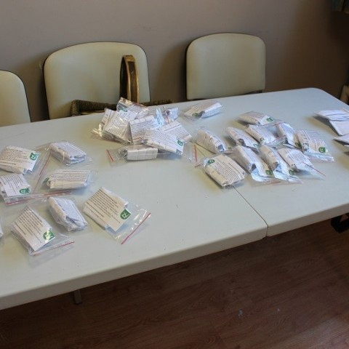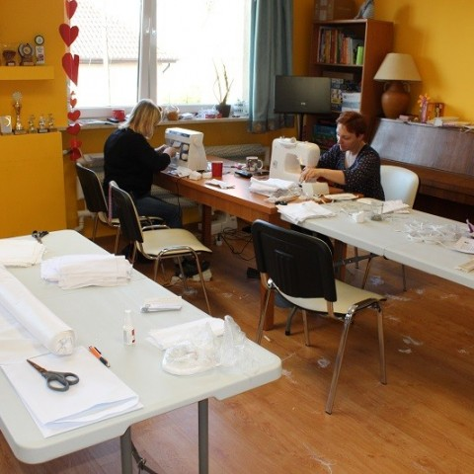
Gminny Ośrodek Kultury w Radłowie prowadzi pani dyrektor Renata Gnot. GOK prowadzi otwarte zajęcia, warsztaty, spotkania, konkursy przeznaczone dla dzieci, młodzieży i dorosłych zamieszkałych na terenie naszej gminy. Zajęcia obejmują aktywność w zakresie działalności amatorskiego ruchu artystycznego.
W roku pandemicznym działalność GOK-u w Radłowie skupiła się przede wszystkim na niesieniu pomocy naszym Mieszkańcom. Zorganizowano wielka akcję szycia maseczek ochronnych i ich dystrybucji na terenie gminy. Koordynowano także działania mające na celu wspieranie osób podczas kwarantanny czy innych sytuacji losowych, związanych z zaistniałą sytuacją pandemiczną.

Nie sposób tutaj nie wspomnieć o spektakularnej akcji GOK dla naszych najmłodszych mieszkańców – o orszaku Św. Mikołaja, który odwiedził i obdarował dzieci w całej naszej Gminie. Ta wizyta w reżimie sanitarnym była niezapomnianym przeżyciem szczególnie dla dzieci.
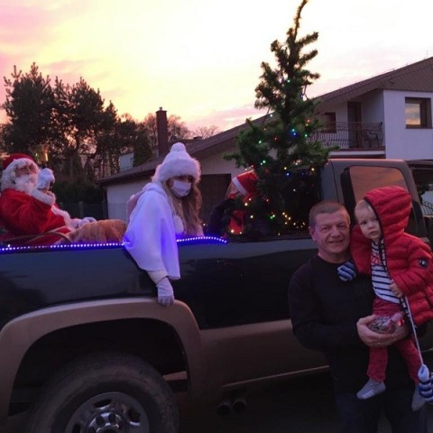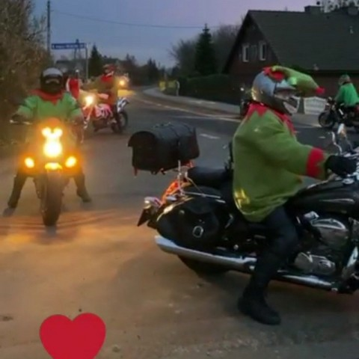
Zawieszono także próby Gminnej Orkiestry Dęta w Radłowie. Jeśli sytuacja ulegała poprawie, natychmiast wracano do prób. Orkiestra także od 10 lat współpracuje z Towarzystwem Społeczno-Kulturalnym Niemców na Śląsku Opolskim pozyskując środki na rozwój zespołu jak i bierze udział w uroczystościach, spotkaniach, koncertach organizowanych przez TSKN w Opolu.

- Ochrona środowiska i gospodarka odpadami

W myśl art.3 ust. 1 pkt 7 ustawy o odpadach (t.j. Dz. U. z 2021 poz. 779), odpady komunalne zostały zdefiniowane jako odpady powstające w gospodarstwach domowych,
z wyłączeniem pojazdów wycofanych z eksploatacji, a także odpady niezawierające odpadów niebezpiecznych pochodzące od innych wytwórców odpadów, które ze względu na swój charakter lub skład są podobne do odpadów powstających w gospodarstwach domowych.
Odpady komunalne na terenie Gminy Radłów powstają głównie w gospodarstwach domowych, ale również na terenach nieruchomości niezamieszkałych, jak w obiektach użyteczności publicznej (szkoły, przedszkola, ośrodek zdrowia) i infrastruktury (handel lub usługi), a także na cmentarzach.
Gmina Radłów systemem gospodarowania odpadami komunalnymi objęła tylko posesje zamieszkałe. Posesje niezamieszkałe (instytucje, przedsiębiorstwa) zobowiązane są do posiadania umów z firmami, które świadczą usługi w zakresie odbierania odpadów komunalnych i są wpisane do Rejestru Działalności Regulowanej prowadzonego przez Wójta Gminy Radłów.
Podmiotem odbierającym odpady komunalne z terenu całej gminy od właścicieli nieruchomości zamieszkałych jest firma Remondis Opole Sp. z o.o., Al. Przyjaźni 9, 45-573 Opole. Świadczenie tego zadania odbywało się na podstawie umowy IZPŚ.271.11.2018 z dnia 09.11.2018 r. na odbiór, transport i zagospodarowanie odpadów komunalnych pochodzących od właścicieli nieruchomości zamieszkałych z terenu Gminy Radłów. Umowa ta została zawarta na okres 1 roku tj. od 1 styczna 2019 r. do 31 grudnia 2020 r.
Na terenie gminy Radłów jest położonych 12 miejscowości (w tym 9 sołectw). Na dzień 31 grudnia 2020 r. objętych systemem gospodarowania odpadami komunalnymi było 980 gospodarstw domowych, co stanowiło 3 265 mieszkańców. W wyniku weryfikacji ilości gospodarstw domowych położonych na terenie Gminy Radłów stwierdzono, że wszystkie zamieszkałe gospodarstwa domowe zostały objęte systemem odbioru, transportu
i zagospodarowania odpadów.
Ze złożonych deklaracji wynika, że na dzień 31.12.2020 r. 3 277 mieszkańców gromadziło i oddawało odpady w sposób selektywny, w tym 271 mieszkańców oddawało również odpady biodegradowalne. Natomiast 14 mieszkańców swoje odpady gromadziło
i oddawało bez segregacji.
L.p. | Miejscowość | Liczba mieszkańców | Liczba gospodarstw domowych | Odpady biodegradowalne kompostowane w przydomowych kompostownikach (liczba osób/ gospodarstw domowych) | Odpady biodegradowalne nie są kompostowane w przydomowych kompostownikach (liczba osób/ gospodarstw domowych
1. | Biskupice | 281 | 96 | 213/64 | 68/32
2. | Biskupskie Drogi | 84 | 24 | 83/23 | 1/1
3. | Kolonia Biskupska | 133 | 40 | 131/39 | 2/1
4. | Kościeliska | 527 | 164 | 429/129 | 98/35
5. | Ligota Oleska | 318 | 80 | 299/72 | 19/8
6. | Nowe Karmonki | 320 | 88 | 318/87 | 2/1
7. | Psurów | 40 | 19 | 40/19 | 0/0
8. | Radłów | 511 | 150 | 409/116 | 102/34
9. | Stare Karmonki | 69 | 27 | 28/8 | 41/19
10. | Sternalice | 553 | 178 | 357/99 | 196/79
11. | Wichrów | 333 | 87 | 322/84 | 11/3
12. | Wolęcin | 96 | 27 | 96/27 | 0/0
 | RAZEM | 3 265 | 980 | 2 725/767 | 540/213

W roku 2020 z terenu Gminy Radłów zostało odebrane:
- 587,46 ton odpadów o kodzie 20 03 01 - zmieszanych odpadów komunalnych,
- 95,36 ton odpadów o kodzie 15 01 06 – zmieszanych odpadów opakowaniowych (plastik),
- 108,12 ton odpadów o kodzie 15 01 07 – szkła,
- 56,86 ton odpadów o kodzie 20 02 01 - bioodpadów,
- 65,12 ton odpadów o kodzie 20 03 07 – odpadów wielkogabarytowych,
- 11,42 ton odpadów o kodzie 15 01 01 – opakowania z papieru i tektury.

Miesięczne zobowiązania wobec firmy REMONDIS OPOLE SP. Z O.O. AL. PRZYJAŹNI 9
45-573 OPOLE za odbieranie, odzyskiwanie, recykling i unieszkodliwianie odpadów komunalnych.
MIESIĄC | KWOTA BRUTTO
STYCZEŃ | 38 421,77
LUTY | 50 008,72
MARZEC | 49 993,52
KWIECIEŃ | 49 856,76
MAJ | 49 902,35
CZERWIEC | 49 932,74
LIPIEC | 50 145,48
SIERPIEŃ | 49 963,13
WRZESIEŃ | 49 978,33
PAŹDZIERNIK | 50 084,70
LISTOPAD | 49 871,96
GRUDZIEŃ | 49 613,63
RAZEM: | 587 773,09

- Program Przydomowe Oczyszczalnie

W styczniu 2019 roku ruszył program dotacyjny Gminy Radłów, wprowadzony Uchwałą Nr 235/XXXVIII/2018 Rady Gminy Radłów z dnia 18 października 2018 roku.
Było kontynuowany w 2020 roku i cieszył się sporym zainteresowaniem.
Mieszkańcy mogą składać wnioski o dofinansowanie budowy przydomowych oczyszczalni ścieków. Jednorazowo można się ubiegać o dotację w wysokości 5 500,00 zł. Program ten cieszył się dużym zainteresowaniem wśród mieszkańców naszej Gminy. Poniżej przedstawiamy tabelaryczne zestawienie zawartych umów i uruchomionych przydomowych oczyszczalni ścieków.

Wykaz oczyszczalni przydomowych finansowanych
z dotacją Gminy Radłów w roku 2020 rok

Lp. | Adres nieruchomości  której dotyczy dotacja | Numer  wniosku | Data  Umowy i nr umowy | Wnioskowana  kwota dotacji | Całkowity  koszt  kwalifikowany
1 | Ligota Oleska | 1/2020 | 03.03.2020  IZPŚ.3032.1.2020 | 5 500,00 | 12 096,00
2 | Radłów | 2/2020 | 09.04.2020  IZPŚ.3032.4.2020 | 5 500,00 | 11 500,00
3 | Kolonia Biskupska | 3/2020 | 09.03.2020  IZPŚ.3032.2.2020 | 5 500,00 | 12 000,00
4 | Nowe Karmonki | 4/2020 | 26.08.2020  IZPŚ.3032.19.2020 | 5 500,00 | 11 800,00
5 | Kościeliska | 5/2020 | 19.05.2020  IZPŚ.3032.8.2020 | 5 500,00 | 13 000,00
6 | Biskupice | 6/2020 | 24.06.2020  IZPŚ.3032.9.2020 | 5 500,00 | 11 000,00
7 | Kościeliska | 7/2020 | 14.04.2020  IZPŚ.3032.5.2020 | 5 500,00 | 12 000,00
8 | Kościeliska | 8/2020 | 14.04.2020  IZPŚ.3032.6.2020 | 5 500,00 | 12 000,00
9 | Kościeliska | 9/2020 | 08.04.2020  IZPŚ.3032.3.2020 | 5 500,00 | 12 000,00
10 | Kościeliska | 10/2020 | 04.05.2020  IZPŚ.3032.7.2020 | 5 500,00 | 12 000,00
11 | Ligota Oleska | 11/2020 | 15.07.2020  IZPŚ.3032.10.2020 | 5 500,00 | 12 970,00
12 | Kościeliska | 12/2020 | 04.05.2020  IZPŚ.3032.11.2020 | 5 500,00 | 11 500,00
13 | Radłów | 13/2020 | 27.07.2020  IZPŚ.3032.14.2020 | 5 500,00 | 16 000,00
14 | Kościeliska | 14/2020 | 18.08.2020  IZPŚ.3032.17.2020 | 5 500,00 | 11 990,00
15 | Radłów | 15/2020 | 27.07.2020  IZPŚ.3032.13.2020 | 5 500,00 | 12 000,00
16 | Radłów | 16/2020 | 26.08.2020  IZPŚ.3032.18.2020 | 5 500,00 | 11 000,00
17 | Kościeliska | 17/2020 | 04.08.2020  IZPŚ.3032.15.2020 | 5 500,00 | 11 990,00
18 | Kościeliska | 18/2020 | 27.07.2020  IZPŚ.3032.12.2020 | 5 500,00 | 14 300,00
19 | Radłów | 19/2020 | 27.08.2020  IZPŚ.3032.24.2020 | 5 500,00 | 11 130,70
20 | Biskupskie Drogi | 20/2020 | 18.08.2020  IZPŚ.3032.16.2020 | 5 500,00 | 12 490,00
21 | Nowe Karmonki | 21/2020 | 26.08.2020  IZPŚ.3032.20.2020 | 5 500,00 | 11 002,35
22 | Nowe Karmonki | 22/2020 | 26.08.2020  IZPŚ.3032.21.2020 | 5 500,00 | 11 070,00
23 | Psurów | 23/2020 | 27.08.2020  IZPŚ.3032.22.2020 | 5 500,00 | 11 000,00
24 | Kościeliska | 24/2020 | 07.09.2020  IZPŚ.3032.25.2020 | 5 500,00 | 11 999,88
25 | Biskupskie Drogi | 25/2020 | 27.08.2020  IZPŚ.3032.23.2020 | 5 500,00 | 12 290,00
26 | Radłów | 26/2020 | Rezygnacja  umowa nie zawarta | --- | ---
27 | Kolonia Biskupska | 27/2020 | Rezygnacja  umowa nie zawarta | --- | ---
28 | Ligota Oleska | 28/2020 | 02.11.2020  IZPŚ.3032.26.2020 | 5 500,00 | 12 490,00
29 | Radłów | 29/2020 | Rezygnacja  umowa nie zawarta | --- | ---

- Azbest
Gmina Radłów informuje, że w dniu 28 września 2020 roku została zawarta umowa z Wojewódzkim Funduszem Ochrony Środowiska w Opolu na dofinansowanie zadania pn.: „Unieszkodliwienie wyrobów zawierających azbest z terenu Gminy Radłów – w roku 2020”.
Na realizację zadania uzyskano dotację w kwocie 10 150,00 zł w tym:
- ze środków NFOŚIGW w Warszawie: 5 075,00 zł;
- ze środków WFOŚIGW w Opolu w kwocie 5 075,00 zł.
Unieszkodliwiono 14,50 Mg wyrobów zawierających azbest z nieruchomości położonych na terenie Gminy Radłów.
- Projekt LIFE
Projekt LIFE to projekt polegający na “Wdrożeniu systemu zarządzania jakością powietrza w samorządach województwa opolskiego” (LIF19 GIE/PL/000398 – LIFE_AQP_Opolskie_2019.PL), który jest finansowany ze środków Unii Europejskiej w ramach Projektu LIFE i współfinansowany przez Narodowy Fundusz Ochrony Środowiska i Gospodarki Wodnej. Gmina Radłów wraz z wieloma samorządami Opolszczyzny przystąpiła do realizacji tego projektu, którego właściwe wdrażanie rozpocznie się w 2021 roku. Projekt będzie polegał na wykwalifikowaniu ludzi w różnych częściach województwa, którzy będą informować mieszkańców o możliwościach poprawy jakości powietrza, pomogą im w podjęciu decyzji dotyczącej mi.in. wymiany starych pieców. Będą więc studia podyplomowe dla kandydatów na to stanowisko, analiza zanieczyszczeń, w którą zaangażowani będą kominiarze oraz system technologiczno-informatyczny, związany m.in. z platformą współpracy.
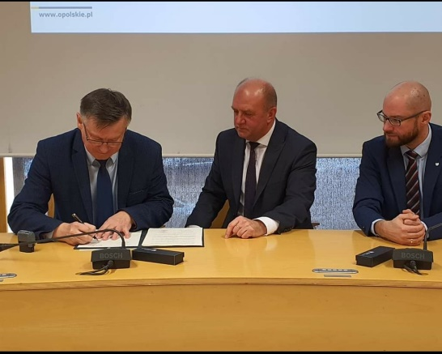

- Planowanie przestrzenne
Na terenie Gminy Radłów nie ma miejscowego planu zagospodarowania przestrzennego. Gmina posiada studium uwarunkowań i kierunków zagospodarowania przestrzennego. Powierzchnia wykazana w studium to 140 ha.
W 2020 r. wydano 2 decyzje o ustaleniu lokalizacji inwestycji celu publicznego. W roku poprzednim takich decyzji było 1.
W roku 2020 wydano 26 decyzji o warunkach zabudowy ( w roku 2019 wydano 37 decyzje) w tym:
- decyzji dotyczących budynków mieszkalnych jednorodzinnych- 12 ( w roku 2019- 15);
- decyzje dotyczących zabudowy usługowej- 3 (w roku 2019- 4);
- decyzji dotyczących zabudowy innej np. budynek gospodarczy- 11 (w roku 2019- 18).

- Zamówienia publiczne

Wykaz udzielonych zamówień publicznych w 2020 roku przez jednostkę samorządu terytorialnego oraz jednostki podległe i nadzorowane bez zamówień, których wartość nie przekracza równowartości kwoty określonej art. 4 pkt 8 ustawy z dnia 29 stycznia 2004 r. Prawo zamówień publicznych (Dz.U. z 2019 r. poz. 1843 z późn. zm.):

Lp. | Określenie przedmiotu  zamówienia | Kto udzielił  zamówienia | Data zawarcia  umowy | Wartość  zamówienia  wg umowy  ( netto ) | Tryb udzielania  zamówienia
1 | 2 | 3 | 4 | 5 | 6
1 | Budowa drogi dojazdowej do gruntów rolnych w miejscowości Kościeliska | Gmina Radłów | 04.05.2020 | 363 987,50 zł | Przetarg nieograniczony
2 | Zagospodarowanie terenu placu przed Urzędem Gminy Radłów | Gmina Radłów | 06.07.2020r. | 220 251,23 zł | Przetarg nieograniczony
3 | Budowa drogi dojazdowej do gruntów rolnych w miejscowości Kościeliska | Gmina Radłów | 04.05.2020 | 363 987,50 zł | Przetarg nieograniczony
4 | Termomodernizacja budynku wielofunkcyjnego z siedzibą GOPS i GOK w Radłowie | Gmina Radłów | 07.07.2020 | 443 768,59 zł | Przetarg nieograniczony
5 | Odbudowa dachu, stropu w budynku komunalnym w Ligocie Oleskiej 3” | Gmina Radłów | 14.07.2020 | 177 845,00 zł | Przetarg nieograniczony
6 | Budowa sieci wodociągowej w miejscowości Sternalice | Gmina Radłów | 08.10.2020 | 89 974,69 zł | Przetarg nieograniczony
7 | Usługi związane z odbiorem, transportem i zagospodarowaniem odpadów komunalnych od właścicieli nieruchomości zamieszkałych z terenu Gminy Radłów | Gmina Radłów | 16.12.2020 | 669 769,79 zł | Przetarg nieograniczony
 | Razem | -------------------- | -------------- | 2 194 998,61 zł | ------------------

Wykaz udzielonych zamówień publicznych w formie zapytania ofertowego w 2020 roku przez jednostkę samorządu terytorialnego oraz jednostki podległe i nadzorowane, których wartość nie przekracza równowartości kwoty określonej art. 4 pkt 8 ustawy z dnia 29 stycznia 2004 r. Prawo zamówień publicznych (Dz.U. z 2019 r. poz. 1843 z późn. zm.)

Lp. | Określenie przedmiotu  zamówienia | Kto udzielił  zamówienia | Data zawarcia  umowy | Wartość  zamówienia  wg umowy  ( netto ) | Tryb udzielania  zamówienia
1 | 2 | 3 | 4 | 5 | 6
1 | Remoncie pomieszczeń Publicznej Szkoły Podstawowej w Radłowie | Gmina Radłów | 18.05.2020r. | 71 327,64 zł | Zapytanie ofertowe
2 | Modernizacji toalet w PP Sternalice oddział zamiejscowy w Wichrowie | Gmina Radłów | 10.07.2020r. | 65 056,23 zł | Zapytanie ofertowe
3 | Unieszkodliwianie wyrobów zawierających azbest z terenu Gminy Radłów w roku 2019 | Gmina Radłów | 01.09.2020r. | 14 400,12 zł | Zapytanie ofertowe
 | Razem: | -------------- | -------------- | 150 783,99 zł | ---------------

- Podsumowanie
To kolejny rok, w którym zbiorczo przedstawiamy naszym Mieszkańcom zarys prowadzonej gospodarki w naszej gminie. W ten sposób chcemy przedstawić kierunki działań oraz zwrócić uwagę na aspekty, których czasem nie widać w codziennym życiu.
Rok 2020 upłynął dla nas wszystkich pod znakiem epidemii koronawirusa. Chyba nikt z nas nie przypuszczał, że od marca rozpocznie się dla nas „nowa rzeczywistość”. Dziś każdy już chyba zna znaczenie słów „lockdown”, „kwarantanna”, „covid”…
Ten wirus zmienił funkcjonowanie naszych miejsc pracy, działalność służby zdrowia, oświaty…zmienił nas i nasze podejście do życia. Nic już nie jest takie jak było, pozostał strach, obawa i niepewność jutra. Jednak musieliśmy funkcjonować w tych trudnych czasach i realizować nałożone na nas zadania. Zdajemy sobie sprawę, że nie wszystko się udało, nie wszystkie zadania zrealizowano, nie wszystkim się udało pomóc. Był to także okres strat. Odeszli od nas znani, doceniani, czasem w sile wieku Mieszkańcy naszej Gminy oraz osoby z nią związane. Nie było łatwo się z tym pogodzić…Jednak przed nami stały nowe wyzwania, projekty i obowiązki.
W 2020 r. zrealizowaliśmy kolejne zadania w ramach funduszu sołeckiego, co stanowi ważny element partycypacji społecznej w określaniu kierunków rozwoju tych miejscowości. W roku 2020 doszła realizowana w naszych sołectwach Marszałkowska Inicjatywa Sołecka. To dodatkowa zachęta dla Mieszkańców do włączania się w życie gminy i tworzenia społeczeństwa obywatelskiego. Sukcesywnie zmieniają się miejsca w naszych wsiach, które dla swych mieszkańców są ważne i potrzebne, a które nie zawsze były wcześniej dostrzegane przez władze gminne. Nie udało się zorganizować dożynek, zawodów strażackich, przeglądu orkiestr dętych oraz wielu uroczystości, które były nieodzownym elementem naszej rzeczywistości. Zwiększył się dystans i strach. Ale krok po kroku, z zachowaniem reżimu sanitarnego życie powoli wraca do normy…Nie wiemy co nas czaka w przyszłości, ale staramy się sprostać oczekiwaniom naszych Mieszkańców, których głos stanowi ważny element w wyznaczaniu kierunków rozwoju naszej Gminy.

Zdajemy sobie sprawę, że jesteśmy małym środowiskiem gminnym, które nie jest w stanie sprostać wszystkim oczekiwaniom. Podobnie jak inne samorządy borykamy się z trudnościami finansowymi, z wciąż zmieniającymi się przepisami prawnymi czy problemami, które stawia przed nami rozwój cywilizacyjny. Staramy się na bieżąco reagować na sygnalizowane nam problemy i stworzyć możliwość dialogu społecznego, ponieważ wszyscy razem możemy mieć wpływ na to, co się dzieje wokół nas. Jesteśmy samorządem otwartym i zachęcamy do dialogu społecznego.
Na terenie gminy Radłów dzieje się wiele, aby być na bieżąco, zachęcamy do odwiedzania strony internetowej www.radlow.pl. Z każdą informacją staramy się docierać do Mieszkańców także za pośrednictwem kurend oraz tablic ogłoszeń w naszych sołectwach i urzędzie. Jesteśmy otwarci na Wasze potrzeby.
Dziękujemy naszym Mieszkańcom za wszystkie cenne uwagi i pamiętajmy, że RAZEM tworzymy NASZĄ GMINĘ.

Urząd Gminy Radłów
ul. Oleska 3
46-331 Radłów
tel. 34 359 90 04/-023
fax: 34 359 90 05
e-mail: ug@radlow.pl www.radlow.pl

